УТВЕРЖДЕНО
решением Новогрудского районного
исполнительного комитета
________ ____________________
(подпись) (инициалы, фамилия
уполномоченного должностного лица)
___ ______________ 20__ г.

Приложение 6. Карт-схема мест временного хранения коммунальных отходов, включая места сбора крупногабаритных, строительных, древесных и растительных отходов

К разделу 4 «Карта-схема обращения с коммунальными отходами»

Карта-схема мест временного хранения коммунальных отходов, включая места сбора крупногабаритных, строительных, древесных отходов
Таблица 1 - Места временного хранения отходов (контейнерные площадки), а также индивидуально установленные контейнера для временного хранения ВМР г. Новогрудок и Новогрудского района с количеством контейнеров ТКО и ВМР.
№ п/п | Адрес места хранения | Контейнер для хранения ТКО, объемом, шт. |  |  | Периодичность вывоза ТКО | Контейнера для сбора ВМР, шт |  |  | Периодичность вывоза ВМР | Место временного хранения:  площадка/ контейнер/тара собственника
№ п/п | Адрес места хранения | 1,1 м³ | 0,75м³ | 0,12м³ | Периодичность вывоза ТКО | 2,5 м³ | 0,75м³ | 0,12м³ | Периодичность вывоза ВМР
 | г. Новогрудок
1 | ул. Мицкевича, 122 | 2 |  |  | ежедневно | 4 |  |  | 1 раз/нед | площадка¹ № 1
2 | ул. Мицкевича, 122 кор.1 | 5 |  |  | ежедневно | 4 |  |  | 1 раз/нед | площадка¹ № 2
3 | ул. Дроздовича, 14 | 6 |  |  | ежедневно | 4 |  |  | 1 раз/нед | площадка¹ № 3
4 | ул. Ф.Скорины, 36 | 5 |  |  | ежедневно | 4 |  |  | 1 раз/нед | площадка¹ № 4
5 | ул. Карского, 20 | 3 |  |  | ежедневно | 5 |  |  | 1 раз/нед | площадка¹ № 5
6 | ул. Мицкевича, 96 | 4 |  |  | ежедневно | 6 |  |  | 1 раз/нед | площадка¹ № 6
7 | ул. Ломоносова, 22 | 2 |  |  | ежедневно | 6 |  |  | 1 раз/нед | площадка¹ № 7
8 | ул. Юбилейная, 3 | 5 |  |  | ежедневно | 4 |  |  | 1 раз/нед | площадка¹ № 8
9 | ул. Юбилейная, 25 | 2 |  |  | ежедневно | 5 |  |  | 1 раз/нед | площадка¹ № 9
10 | ул. Ф.Скорины, 7 | 4 |  |  | ежедневно | 3 |  |  | 1 раз/нед | площадка¹ № 10
11 | пер. Буденного, 17а | 5 |  |  | ежедневно | 3 |  |  | 1 раз/нед | площадка¹ № 11
12 | ул. Комсомольская,9 | 4 |  |  | ежедневно | 4 |  |  |  | площадка¹ № 12
13 | ул. Красноармейская, 21 | 4 |  |  | ежедневно | 4 |  |  |  | площадка¹ № 13
14 | ул. Котовского, 16 | 2 |  |  | ежедневно | 3 |  |  | 1 раз/нед | площадка¹ № 14
15 | ул. Волчецкого, 44 | 4 |  |  | ежедневно | 3 |  |  | 1 раз/нед | площадка¹ № 15
16 | ул. Волчецкого, 60 | 3 |  |  | ежедневно | 3 |  |  | 1 раз/нед | площадка¹ № 16
17 | ул. Волчецкого, 68 | 2 |  |  | ежедневно | 3 |  |  | 1 раз/нед | площадка¹ № 17
18 | ул. Волчецкого, 72 | 2 |  |  | ежедневно | 3 |  |  | 1 раз/нед | площадка¹ № 18
19 | ул. Советская,20 | 2 |  |  | ежедневно |  |  |  | 1 раз/нед | площадка¹ № 19
20 | ул. Высокая, 4 | 2 |  |  | ежедневно | 5 |  |  | 1 раз/нед | площадка ¹ № 20
21 | ул. Волчецкого, 12 | 4 |  |  | ежедневно | 3 |  |  | 1 раз/нед | площадка ¹ № 21
22 | ул. Мицкевича, 36 | 2 |  |  | ежедневно | 3 |  |  | 1 раз/нед | площадка¹ № 22
23 | ул. Советская,10 | 2 |  |  | ежедневно | 3 |  |  | 1 раз/нед | площадка ¹ № 23
24 | ул. Гродненская, 59а | 2 |  |  | ежедневно | 4 |  |  |  | площадка ¹ № 24
25 | ул. Карского, 26 | 3 |  |  | ежедневно | 4 |  |  | 1 раз/нед | площадка ¹ № 25
26 | ул. Карского, 50 | 3 |  |  | ежедневно | 3 |  |  | 1 раз/нед | площадка ¹ № 26
27 | ул. Карского, 48 | 2 |  |  | ежедневно | 3 |  |  | 1 раз/нед | площадка ¹ № 27
28 | ул. Карского, 46 | 2 |  |  | ежедневно | 3 |  |  | 1 раз/нед | площадка ¹ № 28
29 | ул.Минская 75Б | 2 |  |  | ежедневно | 3 |  |  | 1 раз/нед | площадка¹ №29
30 | ул. Карского 54 | 2 |  |  | ежедневно | 3 |  |  | 1 раз/нед | площадка №30
31 | ул.Интернациональная |  |  |  |  | 1 |  |  | 1 раз/нед | контейнер
32 | ул. Карского, 2 |  |  |  |  | 1 |  |  | 1 раз/нед | контейнер
33 | ул. Менделеева, 26б |  | 2 |  | ежедневно | 3 |  |  | 1 раз/нед | контейнер
34 | ул. Минская, 68 |  |  |  |  | 3 |  |  | 1 раз/нед | контейнер
35 | ул. Минская, 9 |  |  |  |  | 3 |  |  | 1 раз/нед | контейнер
36 | ул. Мицкевича (стоянка Дом Быта) |  |  |  |  | 3 |  |  | 1 раз/нед | контейнер
37 | ул. Мицкевича, 12 |  |  |  |  | 3 |  |  | 1 раз/нед | контейнер
38 | ул. Советская (стоянка Самсон) |  |  |  |  | 3 |  |  | 1 раз/нед | контейнер
39 | ул. Советская, 23 |  |  |  |  | 4 |  |  | 1 раз/нед | контейнер
40 | ул. Советская, 63 |  |  |  |  | 3 |  |  | 1 раз/нед | контейнер
41 | ул. Советская, 67 |  |  |  |  | 1 |  |  | 1 раз/нед | контейнер
42 | ул. Ф.Скорины, 4 |  |  |  |  | 3 |  |  | 1 раз/нед | контейнер
43 | Библиотека стоянка |  |  |  |  | 3 |  |  | 1 раз/нед | контейнер
44 | Дом культуры |  |  |  |  | 3 |  |  | 1 раз/нед | контейнер
45 | М-н «Зико» |  |  |  |  | 3 |  |  | 1 раз/нед | контейнер
46 | Рынок (стоянка) |  |  |  |  | 3 |  |  | 1 раз/нед | контейнер
47 | ул. Котовского,27а | 1 |  |  | ежедневно |  |  |  | 1 раз/нед | контейнер
48 | ул. Ломоносова (Нота-ТВ) | 6 |  |  | ежедневно | 6 |  |  | 1 раз/нед | контейнер
49 | Озеро «Молодежное» | 2 |  |  | ежедневно | 3 |  |  | 1 раз/нед | контейнер
50 | ул. Котовского 16 г.Новогрудок | 12 м³ |  |  | 3 раза/нед (пн., ср, пт.) |  |  |  |  | контейнер
51 | Советская ул., 20 г.Новогрудок | 12 м³ |  |  | 3 раза/нед(пн,ср,пт.) |  |  |  |  | контейнер
52 | Котельная, ПОК военный городок, ул.Мицкевича, 114А | 12 м³ |  |  | 2 раза/нед (вт., чт.) |  |  |  |  | контейнер
53 | Индивидуальная жилая застройка |  |  | 3145 | 1 раз/нед |  |  | 3116 | 2 раз/мес | контейнер
 | Агрогородки и деревни Новогрудского района
 | г.п.Любча, переулок Пионерский 10 | 3 |  | 482 | 1раз/нед |  | 3 | 482 | 1 раз/нед;1 раз/мес | площадка №31
 | г.п.Любча, ул. 1 мая 21а | 3 |  |  | 1раз/нед |  | 2 |  | 1 раз/нед;1 раз/мес | площадка №32
 | д.Новосад ул. Центральная,45 | 2 |  | 56 | 1раз/нед |  |  | 56 | 1 раз/мес | площадка №33
 | аг.Ладеники, пер.Школьный4 |  | 2 | 144 | 1раз/нед |  |  | 144 | 1 раз/мес | площадка №34
 | д.Б.Карниши, дом 10 |  | 2 |  | 1раз/нед |  |  |  |  | площадка №35
 | д. Селец |  |  |  |  | 3 |  |  | 1 раз/нед | контейнер
 | д.Бретянка, станция сортировки |  |  |  |  | 3 |  |  | 1 раз/нед | контейнер
 | аг. Валевка |  |  | 149 | 1раз/нед |  |  | 149 | 1 раз/мес | контейнер
 | аг. Бенин |  |  | 58 | 1раз/нед |  |  | 58 | 1 раз/мес | контейнер
 | аг. Вселюб |  |  | 231 | 1раз/нед |  |  | 231 | 1 раз/мес | контейнер
 | аг. Отминово |  |  | 99 | 1раз/нед |  |  | 99 | 1 раз/мес | контейнер
 | аг. Брольники |  |  | 97 | 1раз/нед |  |  | 97 | 1 раз/мес | контейнер
 | д.Ботаровка |  |  | 7 | 1раз/нед |  |  | 7 | 1 раз/мес | контейнер
 | аг. Кошелево |  |  | 135 | 1раз/нед |  |  | 135 | 1 раз/мес | контейнер
 | аг. Невда |  |  | 115 | 1раз/нед |  |  | 115 | 1 раз/мес | контейнер
 | д. Попковичи |  |  | 69 | 1раз/нед |  |  | 69 | 1 раз/мес | контейнер
 | д.Скрыдлево |  |  | 12 | 1раз/нед |  |  | 12 | 1 раз/мес | контейнер
 | аг.Городечно |  |  | 138 | 1раз/нед |  |  | 138 | 1 раз/мес | контейнер
 | д.Пуцевичи |  |  | 37 | 1раз/нед |  |  | 37 | 1 раз/мес | контейнер
 | аг.Негневичи |  |  | 356 | 1раз/нед |  |  | 356 | 1раз/мес | контейнер
 | аг.Б.Воробьевичи |  |  | 94 | 1раз/нед |  |  | 94 | 1 раз/мес | контейнер
 | д. Ракевичи |  |  | 38 | 1раз/нед |  |  | 38 | 1 раз/мес | контейнер
 | аг. Петревичи |  |  | 179 | 1раз/нед |  |  | 179 | 1 раз/мес | контейнер
 | аг.Щорсы |  |  | 222 | 1раз/нед |  |  | 222 | 1 раз/мес | контейнер
 | Гаражные кооперативы г. Новогрудок
 | ГСК «Индустриальный»  Ул.Индустриальная |  | 5 | 1 раз/нед (вторник) |  |  | 3 |  | 1 раз/нед | контейнер
 | ГСК «Колесо» Ул. индустриальная |  | 5 | Ежедневно (пн. – пт.) |  |  |  |  |  | контейнер
 | ГСК «Весенний» ул. Индустриальная |  | 2 | 1, 3 вторник месяца |  |  |  |  |  | контейнер
 | ГСК «Мотор» ул. Индустриальная |  | 3 | 1, 3 вторник месяца |  |  |  |  |  | контейнер
 | ГСК «Авангард» ул. Индустриальная |  | 2 | 1, 3 вторник месяца |  |  |  |  |  | контейнер
 | «Новогрудок АГРО» ул. Советская |  | 2 | по заявке² |  |  |  |  |  | контейнер
 | ГСК «Автоюжный-Новогрудок» ул. Совесткая | 1 |  | по заявке² |  |  |  |  |  | контейнер
 | ГСПК «Слуховичский» ул.Л.Сечко | - |  | по заявке² |  |  |  |  |  | В тару владельца
 | ГСК «Заводской» ул.Советская | 2 |  | по заявке² |  |  |  |  |  | контейнер
 | ГСПК «Автоюжный) ул.Борзобогатова | 1 |  | по заявке² |  |  |  |  |  | контейнер
 | Садовые товарищества
 | «Здоровье 1Новогрудок» д.Попковичи |  |  | Договор ³ |  |  |  |  |  | В тару владельца
 | «Березка г.Новогрудок» д.Коростово |  |  | Договор ³ |  |  |  |  |  | В тару владельца
 | «Прилесье- Кустино» д.Кустино |  |  | Договор ³ |  |  |  |  |  | В тару владельца
 | «Теремок» д. Кустино |  |  | Договор ³ |  |  |  |  |  | В тару владельца
 | «Новогрудский связист» д.Кустино |  |  | Договор ³ |  |  |  |  |  | В тару владельца
 | «Швейник 1 Кустино» д.Кустино |  |  | Договор ³ |  |  |  |  |  | В тару владельца
 | «Швейник 3» д.Кустино |  |  | Договор ³ |  |  |  |  |  | В тару владельца
 | «Урожай» д.Попоковичи |  |  | Договор ³ |  |  |  |  |  | В тару владельца
 | «Лира» д.Литовка |  |  | Договор ³ |  |  |  |  |  | В тару владельца
 | «Энтузиаст 1-Новогрудок» |  |  | Договор ³ |  |  |  |  |  | В тару владельца
 | «Мередиан» Д.Рутка 1 |  |  | Договор ³ |  |  |  |  |  | В тару владельца
 | «Вертикаль Новогрудок» д.Байки |  |  | Договор ³ |  |  |  |  |  | В тару владельца
 | «Байковские Родники» д.Байки |  |  | Договор ³ |  |  |  |  |  | В тару владельца
 | «Журавинка-Кустино» д.Кустино |  |  | Договор ³ |  |  |  |  |  | В тару владельца
 | «Медвежонок Лесной» д.Байки |  |  | Договор ³ |  |  |  |  |  | В тару владельца
 | «Металлист Новогрудок» д.Байки |  |  | Договор ³ |  |  |  |  |  | В тару владельца
 | «Строитель Кустинов» д.Кустино |  |  | Договор ³ |  |  |  |  |  | В тару владельца
 | «Энтузиаст-2 Новогрудок» д.Кустино |  |  | Договор ³ |  |  |  |  |  | В тару владельца
 | «Яблонько г.Новогрудок» д.Рутка1 |  |  | Договор ³ |  |  |  |  |  | В тару владельца
 | «Рутка 1» д.Рутка 1 |  |  | Договор ³ |  |  |  |  |  | В тару владельца
 | «Швейник-2» д.Байки |  |  | Договор ³ |  |  |  |  |  | В тару владельца
 | «Колосок» д.Мильковичи |  |  | Договор ³ |  |  |  |  |  | В тару владельца
 | «Дружба» д.Байки |  |  | Договор ³ |  |  |  |  |  | В тару владельца
 | «Зрок» д.Байки |  |  | Договор ³ |  |  |  |  |  | В тару владельца
 | «Восход» д.Рутка 1 |  |  | Договор ³ |  |  |  |  |  | В тару владельца
 | «Пищевик» д.Мильковичи |  |  | Договор ³ |  |  |  |  |  | В тару владельца
 | «Химик» г.Новогрудок |  |  | Договор ³ |  |  |  |  |  | В тару владельца
 | «Металлообработчик» г.Новогрудок |  |  | Договор ³ |  |  |  |  |  | В тару владельца
 | «Восточный» д.Лещенка |  |  | Договор ³ |  |  |  |  |  | В тару владельца
 | «Ремонтник» д.Мильковичи |  |  | Договор ³ |  |  |  |  |  | В тару владельца
 | «Пивовар» д.Мотча |  |  | Договор ³ |  |  |  |  |  | В тару владельца
 | «Автомобилист» г.Новогрудок |  |  | Договор ³ |  |  |  |  |  | В тару владельца
 | «Восход-1» г.Новогрудок |  |  | Договор ³ |  |  |  |  |  | В тару владельца
 | «Дорожники» д.Байки |  |  | Договор ³ |  |  |  |  |  | В тару владельца
 | Кладбища и места захоронения Новогрудского района
 | д.Ятра 1 (старое) |  | 1 | 2, 4-й чт. месяца |  |  |  |  |  | Контейнер
 | д.Ятра 2 (новое) |  | 3 |  |  |  |  |  |  | Контейнер
 | д.Незнаново |  | 1 | 2-й чт. месяца |  |  |  |  |  | Контейнер
 | д.Черемушки |  | 1 | 3-й чт. месяца |  |  |  |  |  | Контейнер
 | д.Старые Лагодки |  | 1 | 1, 3й понедельник |  |  |  |  |  | Контейнер
 | д.Коростово |  | 3.3 м³ | По факту накопления, но не реже 1раз/мес |  |  |  |  |  | контейнер нестандартный
 | д.Попковичи |  | 3.3 м³ | По факту накопления, но не реже 1раз/мес |  |  |  |  |  | контейнер нестандартный
 | д.Шатровцы |  | 1 | 1, 3й вторник |  |  |  |  |  | Контейнер
 | д.Кустино (старое) |  | 1 | 1, 3й понедельник |  |  |  |  |  | Контейнер
 | д.Рощица |  | 1 | 1 раз/нед(вторник) |  |  |  |  |  | Контейнер
 | д.Кошелево |  | 1 | 1 раз/нед(пятница) |  |  |  |  |  | Контейнер
 | д.Игнатово |  | 1 | 1-3-я пт. месяца |  |  |  |  |  | Контейнер
 | д.Осово |  | 2 | 3-я пт. месяца |  |  |  |  |  | Контейнер
 | д.Радюки 1 |  | 1 | 1 раз/мес. 4-я пятница месяца |  |  |  |  |  | Контейнер
 | д.Радюки 2 |  | 1 |  |  |  |  |  |  | Контейнер
 | д.Сетевино 1 |  | 1 | 2-я пт.месяца |  |  |  |  |  | Контейнер
 | д.Сетевино 2 |  | 1 |  |  |  |  |  |  | В тару собственника
 | д.Романюки |  | 1 | 2-я пт.месяца |  |  |  |  |  | Контейнер
 | д.Игольники 1 |  | 1 | 3-я пт.месяца |  |  |  |  |  | Контейнер
 | д.Игольники 2 |  | 1 |  |  |  |  |  |  | Контейнер
 | д.Яновичи |  | 2 | 2,4-я пт.месяца |  |  |  |  |  | Контейнер
 | д.Малые Воробьевичи |  | 1 | 1 раз/нед(пятница) |  |  |  |  |  | Контейнер
 | д.Полберег |  | 1 | 1,3-я пт. месяца |  |  |  |  |  | Контейнер
 | д.Няньково |  | 2 | 2, 4-я ср. месяца |  |  |  |  |  | Контейнер
 | аг.Б.Воробьевичи |  | 1 | 1 раз/нед(пятница) |  |  |  |  |  | Контейнер
 | д.Загорье-Сенненское |  | 1 | 1,3-я ср. месяца |  |  |  |  |  | Контейнер
 | д.Осташино |  | 2 | 1 раз/нед (среда) |  |  |  |  |  | Контейнер
 | д.Ревятичи (вблизи д.Голынь) |  | 1 | 4-я пт. месяца |  |  |  |  |  | Контейнер
 | д.Куписк 1 (центральное) |  | 2 | 1,3-й пн.месяца |  |  |  |  |  | Контейнер
 | д.Куписк 2 (лесное) |  | 1 | 1,3-й пн.месяца |  |  |  |  |  | Контейнер
 | д.Делятичи |  | 2 | 1 раз/нед(среда) |  |  |  |  |  | Контейнер
 | д.Сенежицы |  | 1 | 1-й чт., 3-й вт. месяца |  |  |  |  |  | Контейнер
 | д.Кравцевичи |  | 1 | 1 раз/нед(вторник) |  |  |  |  |  | Контейнер
 | д.Сулятичи |  | 1 | 1-й пн. месяца, 1,2-й чт. месяца, 1-й вт.месяца |  |  |  |  |  | Контейнер
 | д.Куровичи |  | 1 | 1,3-й вт.месяца |  |  |  |  |  | Контейнер
 | д.Клюковичи |  | 1 | 1,3-й вт.месяца |  |  |  |  |  | Контейнер
 | д.Селище |  | 1 | 2-й вт.месяца |  |  |  |  |  | Контейнер
 | д.Несутычи |  | 1 | 2, 4-й вт.месяца |  |  |  |  |  | Контейнер
 | д.Казенные Лычицы |  | 1 | 2, 4-й пн.месяца |  |  |  |  |  | Контейнер
 | д.Авдеевичи |  | 1 | 2, 4-й пн.месяца |  |  |  |  |  | Контейнер
 | д.Гнесичи |  | 2 | 1, 3-й вт.месяца |  |  |  |  |  | Контейнер
 | д.Лавришево 1 (старое) |  | 1 | 1, 3-й вт.месяца |  |  |  |  |  | Контейнер
 | д.Лавришево 2 новое |  | 1 | 1, 3-й вт.месяца |  |  |  |  |  | Контейнер
 | д.Ходосы |  | 1 | 1 -я среда месяца |  |  |  |  |  | Контейнер
 | д.Загорье-Делятичское |  | 2 | 2, 4-я среда месяца |  |  |  |  |  | Контейнер
 | д.Победа |  | 1 | 3-я пт. месяца |  |  |  |  |  | Контейнер
 | д.Плянта |  | 1 | 4-я среда месяца |  |  |  |  |  | Контейнер
 | д.Галковичи |  | 1 | 4-я среда месяца |  |  |  |  |  | Контейнер
 | д.Черешля |  | 1 | 2, 4-я пт. месяца |  |  |  |  |  | Контейнер
 | д.Хорошево 2 нов. |  | 1 | 1 раз/нед (пн) |  |  |  |  |  | Контейнер
 | д.Хорошево 1 (старое) |  | - |  |  |  |  |  |  | В тару собственника
 | д.Вересково |  | 2 | 1 раз/нед(пятница) |  |  |  |  |  | Контейнер
 | д.Раховец |  | 1 | 2, 4-й вт. месяца |  |  |  |  |  | Контейнер
 | д.Ляховичи-2 |  | 1 | 2-й вт. месяца |  |  |  |  |  | Контейнер
 | д.Ольховка |  | 2 | 2, 4-й вт. месяца |  |  |  |  |  | Контейнер
 | д.Детомля |  | 1 | 1, 3-й вт. месяца |  |  |  |  |  | Контейнер
 | аг.Вселюб, православное |  | 4 | 2, 4-й вт. месяца |  |  |  |  |  | Контейнер
 | аг.Вселюб, католическое |  | 2 | 2, 4-й вт. месяца |  |  |  |  |  | Контейнер
 | аг.Вселюб |  | - |  |  |  |  |  |  | В тару собственника
 | Вблизи д.Большие Карныши (дом интернат) |  | 1 | 1,3-й вт. месяца |  |  |  |  |  | Контейнер
 | д.Большие Карныши |  | 1 |  |  |  |  |  |  | Контейнер
 | д.Мостище |  | 1 | 2-й вт. месяца |  |  |  |  |  | Контейнер
 | д.Басино |  | 1 | 2-й вт. месяца |  |  |  |  |  | Контейнер
 | д.Ретемля |  | 1 | 1-й вт. месяца |  |  |  |  |  | Контейнер
 | д.Ретемля 2 (старое) |  | 1 |  |  |  |  |  |  | Контейнер
 | д.Сунчицы |  | 1 | 1 раз/мес (1 пн.) |  |  |  |  |  | Контейнер
 | д.Слободка |  | 3,3 м³ | По факту накопления, но не реже 1раз/мес |  |  |  |  |  | Контейнер
 | д.Мотча |  | 1 | 2-й пн. месяца |  |  |  |  |  | Контейнер
 | д.Малые Лезневичи |  | 1 | 2, 4 -й пн. месяца |  |  |  |  |  | Контейнер
 | д.Большие Лезневичи |  | 1 | 2, 4 -й пн. месяца |  |  |  |  |  | Контейнер
 | д.Кмитянка |  | 3,3 м³ | По факту накопления, но не реже 1раз/мес |  |  |  |  |  | Контейнер
 | д.Семково |  | 1 | 1-й пн. месяца |  |  |  |  |  | Контейнер
 | д.Гагарино-1 |  | 1 | 1 раз/нед (ср) |  |  |  |  |  | Контейнер
 | д.Гагарино-2 |  | 1 | 1 раз/нед (ср) |  |  |  |  |  | Контейнер
 | д.Гагарино-3 |  | 1 | 1 раз/нед (ср) |  |  |  |  |  | Контейнер
 | д.Мукиничи |  | 1 | 1, 3-я среда месяца |  |  |  |  |  | Контейнер
 | д.Негримово |  | 1 | 2,4-я среда месяца |  |  |  |  |  | Контейнер
 | д.Католыши (мусульманское) |  | 1 | 1, 3-я среда месяца |  |  |  |  |  | Контейнер
 | д.Байки |  | 1 | 2,4-й пн. месяца |  |  |  |  |  | Контейнер
 | д.Мильковичи-1 |  | 1 | 2,4-я среда месяца |  |  |  |  |  | Контейнер
 | д.Мильковичи-2 |  | 1 |  |  |  |  |  |  | Контейнер
 | д.Новоселки |  | 1 | 2-й пн., 4 ср. месяца |  |  |  |  |  | Контейнер
 | д.Ждановичи |  | 1 | 1, 3-й пн. месяца |  |  |  |  |  | Контейнер
 | д.Большая Изва |  | 1 | 1 раз/нед (вт.) |  |  |  |  |  | Контейнер
 | д.Новины |  | 1 | 1, 3-й вт. |  |  |  |  |  | Контейнер
 | д.Руда-1 |  | 1 | 1, 3-й вт. |  |  |  |  |  | Контейнер
 | д.Руда-2 |  | 1 | 1, 3-й вт. |  |  |  |  |  | Контейнер
 | д.Василевичи |  | 1 | 1,3-я пт. месяца |  |  |  |  |  | Контейнер
 | д.Пудино |  | 1 | 1,3-я пт. месяца |  |  |  |  |  | Контейнер
 | д.Орковчи |  | 1 | 1 раз/нед (пт.) |  |  |  |  |  | Контейнер
 | д.Ловцы |  | 1 | 2, 4-й вт. месяца |  |  |  |  |  | Контейнер
 | Городское кладбище Новогрудок |  | 54 | 1 раз/нед (пт.) |  |  |  |  |  | контейнер
 | Кладбище д.Бенин |  | 1 | 2,4 вт. месяца |  |  |  |  |  | контейнер
 | Д.Каменка (вблизи д.Кошелево) |  | 2 | 1, 3 пт. месяца |  |  |  |  |  | Контейнер
 | аг.Валевка |  | 6 | 1 раз/нед (четверг)
 | аг. Брольники |  | 2 | 1-й четверг месяца,  2,4й вт.месяца |  |  |  |  |  | Контейнер
 | д.Зубково |  | 1 | 1раз/мес |  |  |  |  |  | Контейнер
 | д.Писаруки |  | - | 1раз/мес |  |  |  |  |  | В тару собственника
 | д.Пантусовичи |  | 1 | 1раз/мес |  |  |  |  |  | Контейнер
 | д.Волковичи |  | 3,3 м³ | По факту накопления, но не реже 1раз/мес |  |  |  |  |  | Контейнер
 | д.Литовка |  | 3,3 м³ | По факту накопления, но не реже 1раз/мес |  |  |  |  |  | Контейнер
 | д.Бретянка |  | 3,3 м³ | По факту накопления, но не реже 1раз/мес |  |  |  |  |  | Контейнер
 | Аг.Городечно |  | 3,3 м³ | По факту накопления, но не реже 1раз/мес |  |  |  |  |  | Контейнер
 | Аг.Ладеники |  | 2 | 1 раз/нед (пн.) |  |  |  |  |  | Контейнер
 | аг.Ладеники, ул.Кирова |  | - |  |  |  |  |  |  | В тару собственника
 | аг.Отминово |  | 2 | 2,4 вторник мес) |  |  |  |  |  | Контейнер
 | аг.Невда |  | 3,3 м³ | По факту накопления, но не реже 1раз/мес |  |  |  |  |  | Контейнер
 | аг. Щорсы |  | 6 | 1 раз/нед (чт.) |  |  |  |  |  | Контейнер
 | аг.Негневичи |  | 3 | 1 раз/нед (пн.) |  |  |  |  |  | Контейнер
 | аг.Негневичи (не действующее) |  | - |  |  |  |  |  |  | В тару собственника
 | аг.Брольники |  | 2 | 1 раз/нед (чт.) |  |  |  |  |  | Контейнер
 | г.п.Любча, ул.1Мая |  | 3 | 1 раз/нед (пт.) |  |  |  |  |  | Контейнер
 | г.п. Любча, ул.Ленина |  | 2 | 1 раз/нед (пт.) |  |  |  |  |  | Контейнер
 | Организации г. Новогрудка и Новогрудского района |  |  |  |  |  |  |  |  | контейнер
 | Спортивный комплекс, Селец, Ладеникский с/с |  | 2 | 1 раз/мес. (1-й понедельник) |  |  |  |  |  | контейнер
 | Новогрудок, Сельскохозяйственный лицей |  | 4 | 1 раз/нед (понедельник) |  |  |  |  |  | контейнер
 | Маяк. Магазин продуктов  Минская ул., 17 |  | 2 | 1-3 пн., каждая среда и пятница |  |  |  |  |  | контейнер
 | Средства безопасности дорожного движения, Минская ул., 28А, |  | 1 | 1 раз/мес (1-й понедельник) |  |  |  |  |  | контейнер
 | Торговый центр Пони ул. Мицкевича, 104, корп. 1, Новогрудок |  | 5 | 2 раз/нед (пн., ср.) |  |  |  |  |  | контейнер
 | Строительная компания Новогрудское СМУ ул. Мицкевича, 109А |  | 1 | 1 раз/нед (понедельник) |  |  |  |  |  | контейнер
 | ПОК военный городок Новогрудок, улица Мицкевича, 114А |  | 1 | 1 раз/нед (понедельник) |  |  |  |  |  | контейнер
 | Новогрудок, Швейная улица, 4 |  | 1 | 1 раз/нед (понедельник) |  |  |  |  |  | контейнер
 | Районное УП Новогрудский водоканал, Парковая ул., 6 |  | 2 | 1 раз/нед (понедельник) |  |  |  |  |  | контейнер
 | Новогрудок, улица Чапаева, 50А |  | 1 | 1 раз/нед (понедельник) |  |  |  |  |  | контейнер
 | Строительный магазин Люксстрой;  ул. Волчецкого, 74 |  | 1 | 1 раз/нед (понедельник) |  |  |  |  |  | контейнер
 | Потребительская кооперация; Гродненская ул., 103, Новогрудок |  | 1 | 1 раз/нед (понедельник) |  |  |  |  |  | контейнер
 | Рынок, Новогрудок |  | 2 | 1 раз/нед (понедельник) |  |  |  |  |  | контейнер
 | М-н «Три цены» площадь Ленина, 1 |  | 2 | 2 раза/мес (пн., чт.) |  |  |  |  |  | контейнер
 | Архив; Государственный зональный архив. Высокая ул., 2, (1вт) |  | 1 | 1 раз/мес (1-й вторник) |  |  |  |  |  | контейнер
 | Беларусбанк ул. Мицкевича, 22А, Новогрудок |  | 1 | 1 раз/нед (вторник) |  |  |  |  |  | контейнер
 | Отделение милиции ОВД Новогрудского Райисполкома  ул. Мицкевича, 28, Новогрудок |  | 2 | 1 раз/нед (вторник) |  |  |  |  |  | контейнер
 | Амбулатория, здравпункт, медпункт, Виленская ул., 24, аг. Вселюб |  | 1 | 1 раз/нед (вторник) |  |  |  |  |  | контейнер
 | аг. Вселюб, котельная |  | 1 | 1 раз/нед (вторник) |  |  |  |  |  | контейнер
 | Больница Вселюбский с/с, д. Большие Карныши |  | 5 | 1 раз/нед (вторник) |  |  |  |  |  | контейнер
 | Котельная Вселюбский с/с, д. Большие Карныши |  | 3 | 1 раз/нед (вторник) |  |  |  |  |  | контейнер
 | Ладеникский с/с, озеро Литовка |  | 3 | 1 раз/нед (вторник) |  |  |  |  |  | контейнер
 | КНС Чапаева, Новогрудок, улица Чапаева, 50А |  | 2 | Ежедневно пн-пт |  |  |  |  |  | контейнер
 | Автобусный парк  Индустриал. ул., 6,Новогрудок(1-3) |  | 1 | 1, 3 вторник месяца |  |  |  |  |  | контейнер
 | Ветеринарная клиника;  Советская ул., 69, Новогрудок(1-3) |  | 1 | 1, 3 вторник месяца |  |  |  |  |  | контейнер
 | Минская ул., 68. Колледж Новогрудский гос. сельскохоз. Проф.лицей. |  | 1 | 1 раз/нед (среда) |  |  |  |  |  | контейнер
 | Стоматологическая клиника Драйвстом (ИП Брикман) ул. Ленина, 27, Новогрудок |  | 1 | 1 раз/нед (среда) |  |  |  |  |  | контейнер
 | магазин Златка Новогрудок, Садовая улица, 5 |  | 1 | 1 раз/нед (среда) |  |  |  |  |  | контейнер
 | магазин МАРА Новогрудок, Советская улица, 1А(2-4) |  | 1 | 2, 4 среда месяца |  |  |  |  |  | контейнер
 | Новогрудок, Минская улица, 86(1ср) |  | 1 | 1-я среда месяца |  |  |  |  |  | контейнер
 | ГУ Гроднооблгидромет Минская ул., 90, Новогрудок (1ср) |  | 1 | 1-я среда месяца |  |  |  |  |  | контейнер
 | ул. Котовского, 24, Новогрудок Центральная котельная |  | 1 | 1 раз/нед (среда) |  |  |  |  |  | контейнер
 | КЛУБ. Ладеникский с/с, аг.Городечно |  | 1 | 1 раз/нед (среда) |  |  |  |  |  | контейнер
 | Эфатон. Новогрудок, Октябрьская улица, 19 |  | 2 | 1 раз/нед (среда) |  |  |  |  |  | контейнер
 | ПОК и ТС. Новогрудок, улица Котовского, 30 |  | 2 | 1 раз/нед (среда) |  |  |  |  |  | контейнер
 | Колбасный цех. Новогрудок, Советская улица, 81(1ср) |  | 1 | 1-я среда месяца |  |  |  |  |  | контейнер
 | Гроднооблгаз.  Советская ул., 75/1, Новогрудок |  | 2 | 1 раз/нед (среда) |  |  |  |  |  | контейнер
 | Пивзавод Произв.предприятие  ул. Мицкевича, 6 |  | 3 | 1 раз/нед (среда) |  |  |  |  |  | контейнер
 | Новогрудок, улица Чапаева, 50А |  | 2 | Ежедневно пн-пт |  |  |  |  |  | контейнер
 | Новогрудская центральная районная больница |  | 4 | 1 раз/нед (среда) |  |  |  |  |  | контейнер
 | Белагропромбанк  ул. Волчецкого, 12, Новогрудок |  | 1 | 1-й четверг месяца |  |  |  |  |  | контейнер
 | Гродненская ул., 103, Новогрудок Гр.областное потреб.общество, ф.Новогрудский |  | 2 | 1 раз/нед (четверг) |  |  |  |  |  | контейнер
 | Строительство и ремонт ДРСУ № 189, Гродненская ул., 105 |  | 2 | 1 раз/нед (четверг) |  |  |  |  |  | контейнер
 | магазин Люксстрой  ул. Волчецкого, 74, Новогрудок |  | 1 | 1 раз/нед (четверг) |  |  |  |  |  | контейнер
 | Военкомат Гродненская ул., 40, Новогрудок |  | 1 | 1-й четверг месяца |  |  |  |  |  | контейнер
 | Ветеринарная станция (клиника) ул. Свердлова, 52, Новогрудок |  | 1 | 1-й четверг месяца |  |  |  |  |  | контейнер
 | Лесничество, лесхоз;  ул. Мицкевича, 45, |  | 1 | 1 раз/нед (четверг) |  |  |  |  |  | контейнер
 | Магазин Копеечка  ул. Карского, 14А, Новогрудок |  | 1 | 1 раз/нед (четверг) |  |  |  |  |  | контейнер
 | Лесхоз. Кошелевский с/с, д. Ботаровка |  | 4 | 1 раз/нед (четверг) |  |  |  |  |  | контейнер
 | Винзавод Новогрудок, Индустриальная ул.,4, |  | 2 | 1 раз/нед (четверг) |  |  |  |  |  | контейнер
 | Новогрудок, 1-й переулок Ленина |  | 3 | 2раз/нед (чт, пт) |  |  |  |  |  | контейнер
 | Дружба. Новогрудок, Советская ул., 19 |  | 1 | 1 раз/нед (четверг) |  |  |  |  |  | контейнер
 | «У Озера» Магазин продуктов аг.Валевка, ул. Новогрудская |  | 1 | 3-й четверг месяца |  |  |  |  |  | контейнер
 | ОАО "Стецкевич" Новогрудок, улица Ленина, 61 |  | 2 | 1раз/нед.(пятница) |  |  |  |  |  | контейнер
 | Территориальный центр социального обслуживания населения Новогрудского р-а ул. Ленина, 59 |  | 1 | 1раз/нед.(пятница) |  |  |  |  |  | контейнер
 | Магазин продуктов  ул. Ленина, 7, Новогрудок  Супермаркет Пони |  | 5 | 1раз/нед.(пятница) |  |  |  |  |  | контейнер
 | Районная центральная библиотека ул. 1 Мая, 1, Новогрудок (1-3) |  | 1 | 1-3 пятница месяца |  |  |  |  |  | контейнер
 | Волонжфрут. Новогрудок, ул. Интернациональная 82 (2-4) |  | 1 | 2-4 пятница месяца |  |  |  |  |  | контейнер
 | Новогрудок, Швейная улица, 4 |  | 1 | 1раз/нед.(пятница) |  |  |  |  |  | контейнер
 | Строймаркет ПМК Строительный гипермаркет ул. Мицкевича, 49А, Новогрудок |  | 2 | 1раз/нед.(пятница) |  |  |  |  |  | контейнер
 | Ладеникский с/с, озеро Литовка |  | 4 | 1раз/нед.(пятница) |  |  |  |  |  | контейнер
 | Больница. Вселюбский с/с, д. Большие Карныши |  | 5 | 1раз/нед.(пятница) |  |  |  |  |  | контейнер
 | Котельная Вселюбский с/с, д. Большие Карныши |  | 3 | 1раз/нед.(пятница) |  |  |  |  |  | контейнер
 | Государственное учреждение «Новогрудская районная ветеринарная станция» (ул. Советская,69 (ветлабаратория)) |  | 2 | 1 раз/нед (среда) |  |  |  |  |  | контейнер
 | Государственное учреждение «Новогрудская районная ветеринарная станция» (ул. 1 Мая,57) |  | 2 | 1 раз/нед (среда) |  |  |  |  |  | контейнер
 | Войсковая часть 03587 (ул. Мицкевича, в/ч 14103 |  | 2 | 1 раз/нед (среда) |  |  |  |  |  | контейнер
 | Государственное учреждение «Новогрудский районный межотраслевой центр для обеспечения деятельности бюджетных организаций и государственных органов» (ул. Дроздовича,9А) |  | 2 | 1 раз/нед (среда) |  |  |  |  |  | контейнер
 | Учреждение культуры «Новогрудский историко-краеведческий музей» (ул. Гродненская,2) |  | 2 | 1 раз/нед (среда) |  |  |  |  |  | контейнер
 | Учреждение культуры «Новогрудский историко-краеведческий музей» (территория Новогрудского замка) |  | 2 | 1 раз/нед (среда) |  |  |  |  |  | контейнер
 | Новогрудский районный центр ремесел (ул. Чапаева,13) |  | 2 | 1 раз/нед (среда) |  |  |  |  |  | контейнер
 | Общество с ограниченной ответственностью «УММА-ТРЕЙД»ул. Интернациональная, 82 |  | 2 | 1 раз/нед (среда) |  |  |  |  |  | контейнер
 | Управление по труду, занятости и социальной защите (ул. Комсомольская, 3) |  | 2 | 1 раз/нед (среда) |  |  |  |  |  | контейнер
 | Государственное учреждение «Новогрудский районный межотраслевой центр для обеспечения деятельности бюджетных организаций и государственных органов» (ул. Замковая,29) |  | 2 | 1 раз/нед (среда) |  |  |  |  |  | контейнер
 | Учреждение культуры «Дом-музей Адама Мицкевича в г. Новогрудке» (ул. Ленина,1) |  | 2 | 1 раз/нед (среда) |  |  |  |  |  | контейнер
 | ГУК «Новогрудская районная библиотека» (ул. 1Мая,1) |  | 2 | 1 раз/нед (среда) |  |  |  |  |  | контейнер
 | Учреждения образования
 | ГУО «Средняя школа № 5 г. Новогрудка» (ул. Красноармейская,30) | 2 |  | 2 раз/нед (вторник, четверг) |  |  |  |  |  | контейнер
 | ГУО «Средняя школа № 7 г. Новогрудка» (ул. Дроздовича,32) | 2 |  | 2 раз/нед (вторник, четверг) |  |  |  |  |  | контейнер
 | ГУО «Гимназия № 1 г. Новогрудка» (ул. Ломоносова,12) | 2 |  | 2 раз/нед (вторник, четверг) |  |  |  |  |  | контейнер
 | ГУО «Новогрудская специальная школа-интернат г. Новогрудка» (ул. Суворова,9) | 2 |  | 2 раз/нед (вторник, четверг) |  |  |  |  |  | контейнер
 | ГУО «Детский сад № 10 г. Новогрудка» (ул. Швейная,6) | 2 |  | 2 раз/нед (вторник, четверг) |  |  |  |  |  | контейнер
 | ГУО «Центр дополнительного образования детей и молодежи «ДАР» (ул. Красноармейская,1) | 2 |  | 2 раз/нед (вторник, четверг) |  |  |  |  |  | контейнер
 | Учреждение «Гродненская межрайонная СДЮШОР профсоюзов «Фаворит»» (ул. Спортовая,26А) | 2 |  | 1 раз/нед (четверг) |  |  |  |  |  | контейнер
 | ГУО «Новогрудская детская школа искусств» (ул. Мицкевича,9) | 2 |  | 1 раз/нед (среда) |  |  |  |  |  | контейнер
 | ГУК «Новогрудский РЦККиНТ» (пл. Ленина,7) | 2 |  | 1 раз/нед (среда) |  |  |  |  |  | контейнер
 | Учебно-спортивного учреждения «Новогрудская детско-юношеская спортивная школа № 1» (ул. Паркова,3) | 2 |  | 1 раз/нед (среда) |  |  |  |  |  | контейнер
 | Учреждение образования «Новогрудский государственный колледж технологий и безопасности» (ул. Советская,27) | 2 |  | 1 раз/нед (среда) |  |  |  |  |  | контейнер
 | Торгово-экономический колледж.(ул. Мицкевича, 15) | 2 |  | 1 раз/нед (среда) |  |  |  |  |  | контейнер
 | Колледж. Новогрудский гос. сельскохозяйственный Профессиональный лицей. Минская ул., 68 | 3 |  | 1раз/нед.(среда) |  |  |  |  |  | контейнер
 | ГУО «Средняя школа № 1 г. Новогрудка» (ул. Сечко) | 2 |  | 1 раз/нед (среда) |  |  |  |  |  | контейнер
 | ГУО «Средняя школа № 3 г. Новогрудка имени В.Г. Гахович» (ул. Интернациональная, 13) | 2 |  | 1 раз/нед (среда) |  |  |  |  |  | контейнер
 | ГУО «Средняя школа № 4 г. Новогрудка» (ул. Мицкевича,18) | 2 |  | 1 раз/нед (среда) |  |  |  |  |  | контейнер
 | ГУО «Детский сад № 3 г. Новогрудка» (ул. Советская,17А) | 2 |  | 1 раз/нед (среда) |  |  |  |  |  | контейнер
 | ГУО «Детский сад № 4 г. Новогрудка» (ул. Октябрьская, 22А) | 2 |  | 1 раз/нед (среда) |  |  |  |  |  | контейнер
 | ГУО «Детский сад № № 6 г. Новогрудка» (ул. Мицкевича, 22Б) | 2 |  | 1 раз/нед (среда) |  |  |  |  |  | контейнер
 | ГУО «Детский сад № 7 г. Новогрудка» (ул. Чехова, 23) | 2 |  | 1 раз/нед (среда) |  |  |  |  |  | контейнер
 | ГУО «Детский сад № 8 г. Новогрудка» (ул. Юбилейная,11А) | 2 |  | 1 раз/нед (среда) |  |  |  |  |  | контейнер
 | ГУО «Детский сад № 11 г. Новогрудка» (ул. Минская, 75Г) | 2 |  | 1 раз/нед (среда) |  |  |  |  |  | контейнер
 | ГУО «Детский сад № 12 г. Новогрудка» (ул. Дроздовича,17А) | 2 |  | 1 раз/нед (среда) |  |  |  |  |  | контейнер
 | ГУО «Дошкольный центр развития ребенка № 1 г. Новогрудка» (ул. Юбилейная, 9) | 2 |  | 1 раз/нед (среда) |  |  |  |  |  | контейнер
 | ГУО "Валевская СШ" | 2 |  | Посл.субб.месяца |  |  |  |  |  | контейнер
 | ГУО "Вселюбская СШ" | 2 |  | Посл.субб.месяца |  |  |  |  |  | контейнер
 | ГУО "Городечненская СШ" | 2 |  | Каждый вторник |  | 1 |  |  | Посл.сб. месяца | контейнер
 | ГУО "Любчанская СШ" | 2 |  | Каждый четверг |  |  |  |  |  | контейнер
 | ГУО "Неглевичская СШ" | 2 |  | Посл.субб.месяца |  |  |  |  |  | контейнер
 | ГУО "Петревичская СШ" | 2 |  | Каждый вторник |  |  |  |  |  | контейнер
 | ГУО "Щорсовская СШ" | 2 |  | Каждый четверг |  | 1 |  |  | Посл.сб. месяца | контейнер
 | ГУО "Ладеникская Базовая школа" | 2 |  | 1раз/нед. пятница |  |  |  |  |  | контейнер
 | ГУО "Кошелевская Базовая школа" | 2 |  | 1 раз/нед (вторник) |  |  |  |  |  | контейнер
 | ГУО "Любчанская ДС" | 2 |  | Каждый четверг |  | 1 |  |  | Посл.сб. месяца | контейнер
 | Общежития
 | Новогрудский государственный колледж технологий и безопасности» (общежитие №2) советская 20 | 12 м3 |  | 1 раз/нед (среда) |  |  |  |  |  | контейнер
 | Учреждение образования «Новогрудский государственный колледж технологий и безопасности» (ул. Комсомольская,6) |  | 2 | 1 раз/нед (среда) |  |  |  |  |  | контейнер
 | филиал БГЭУ «Новогрудский торгово-экономический колледж»  ул.Высокая 2. | 2 |  | 1 раз/нед (пн.) |  |  |  |  |  | контейнер
 | «Новогрудский государственный колледж» Минская 66 |  | 4 | 1 раз/нед (пн.) |  |  |  |  |  | контейнер
 | Зоны и места рекреации
 | Городской парк ул.Парковая |  |  | график очистки РУП ЖКХ |  |  |  |  |  | урны
 | Сквер "Гора Миндовга" |  |  | график очистки РУП ЖКХ
 | Сквер "Курган Бессмертия Адама Мицкевича" |  |  | график очистки РУП ЖКХ |  |  |  |  |  | урны
 | Сквер "Новогрудский замок" |  |  | график очистки РУП ЖКХ |  |  |  |  |  | урны
 | Сквер А. Мицкевича на пересечении Ленинская и ул.Минская |  |  | график очистки РУП ЖКХ |  |  |  |  |  | урны
 | Сквер А. Мицкевича по ул.Малый замок |  |  | график очистки РУП ЖКХ |  |  |  |  |  | урны
 | Сквер №1 по ул.Мицкевича |  |  | график очистки РУП ЖКХ |  |  |  |  |  | урны
 | Сквер №2 пог ул.Мицкевича |  |  | график очистки РУП ЖКХ |  |  |  |  |  | урны
 | Сквер пересечение ул.Дроздовича и ул.Мицкевича |  |  | график очистки РУП ЖКХ |  |  |  |  |  | урны
 | Сквер №3 по ул. Мицкевича |  |  | график очистки РУП ЖКХ |  |  |  |  |  | урны
 | Сквер пересечение ул.Волчецкого и ул.Ф.Скорины |  |  | график очистки РУП ЖКХ |  |  |  |  |  | урны
 | Озелененная территория ул. Мицкевича |  |  | график очистки РУП ЖКХ |  |  |  |  |  | урны
 | Озелененная территория пл. Ленина |  |  | график очистки РУП ЖКХ |  |  |  |  |  | урны
 | Зона отдыха у воды оз. Молодежное |  |  | график очистки РУП ЖКХ |  |  |  |  |  | урны
 | Зона кратковременной рекреации у воды оз. Молодежное |  |  | график очистки РУП ЖКХ |  |  |  |  |  | урны
 | Городской лес |  |  | график очистки РУП ЖКХ
 | Зоны отдыха на водных объектах – при открытии купального сезона (основание распоряжение РИК)
 | Озеро Молодежное | 2 |  | Каждый вт. |  | 3 |  | Каждый вт. |  | контейнер
 | Озеро Свитязь |  | 8 | Каждый чт. |  |  | 53 | Каждый чт. |  | контейнер
 | Озеро Литовка | 2 |  | Каждый вт., пт. |  |  | 3 | Каждый вт., пт. |  | контейнер
 | Берег р.Неман, г.п.Любча | 1 |  | Каждый ср. |  |  | 2 | Каждый ср. |  | контейнер
Примечание:
- места временного хранения крупногабаритных, строительных и древесных отходов отведены в специальных отсеках на контейнерных площадках №1-№29, периодичность вывоза 1 раз в неделю во вторник с 8:00 до 17:00.
- заявка принимается Новогрудским РУП ЖКХ по тел.3-18-95
- вывоз осуществляется Новогрудским РУП ЖКХ в соответствии с заключенными договорами

1.1 Карта-схема мест временного хранения коммунальных отходов на контейнерной площадке г. Новогрудок и Новогрудского района 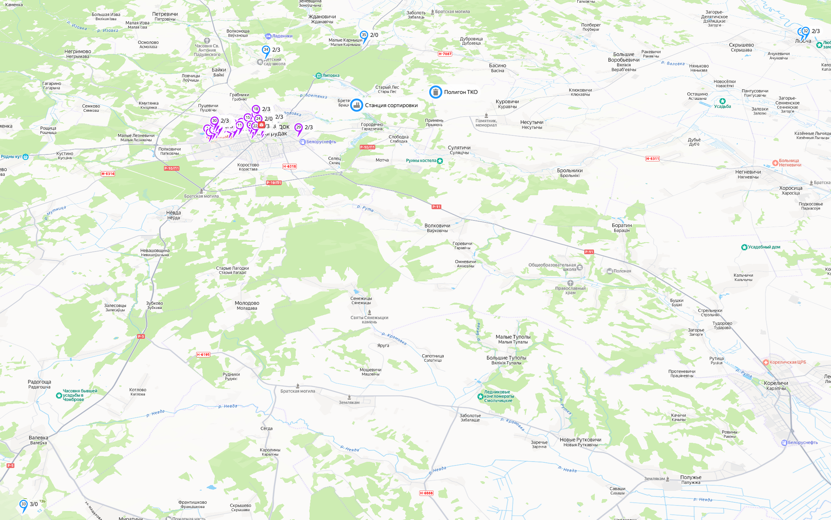

1.2 Карта-схема мест временного хранения коммунальных отходов на контейнерной площадке г. Новогрудок
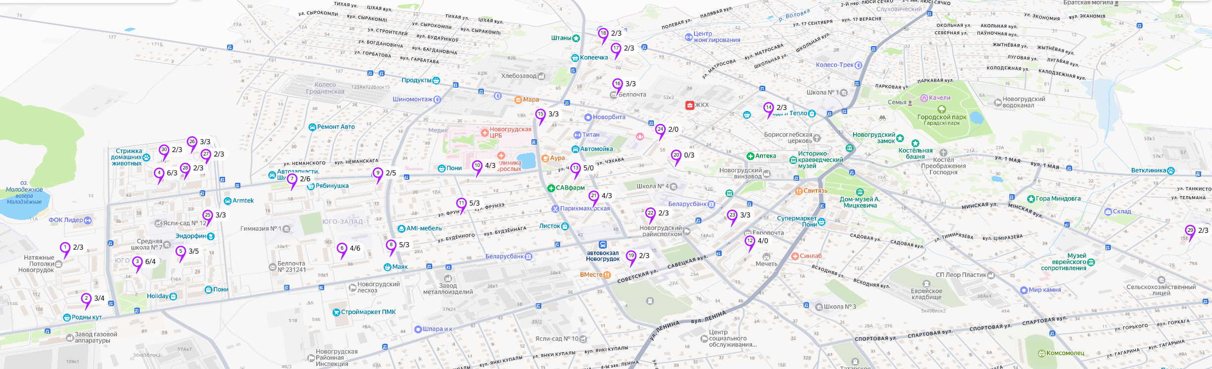
Для интерактивного просмотра карт зайдите в Яндекс карту в глобальной сети интернет по ссылке:
https://yandex.ru/maps/?um=constructor%3A4a3ce2f9154292d45171b26ef51b16b26a0f630c6a54a68962204474df8fdfff&source=constructorLink

Обозначения:
– контейнерная площадка, в центре цифра 25 – её номер
3/... – количество контейнеров ТКО
…/3 – количество контейнеров ВМР
Сиреневым цветом обозначены площадки в г. Новогрудок, синим в Новогрудском районе

В таблице 1 указаны: адреса и номера контейнерных площадок, количество установленных контейнеров, их объемы, а также периодичность вывоза (в том числе крупногабаритных отходов).

Карты-схемы мест временного хранения коммунальных отходов и маршруты движения спецавтотранспорта при вывозе ВМР с территории г. Новогрудок и Новогрудского района

Обозначения маршруты № 1-5 (ВМР):  где  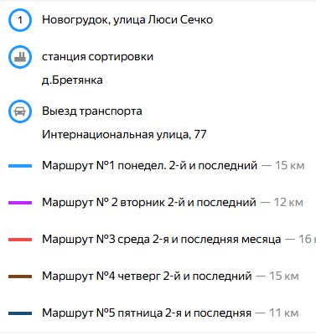 | Время следования транспорта в рабочие дни с 8:00 до 17:00,  перерыв для отдыха и питания с 13:00 до 14:00.  - в кружке соответствующего цвета указана очередность движения спецавтотранспорта по местам временного хранения (контейнерным площадкам), а также обозначена станция сортировки и место выезда транспорта на маршрут;  Адреса мест временного хранения представлены в приложении 6.  - цвет кружка с цифрой и цвет линии обозначают день следования:  Маршрут № 1 – голубой – понедельник 2-й и последний месяца;  Маршрут № 2 - фиолетовый – вторник 2-й и последний месяца;  Маршрут № 3 - красный – среда 2-я и последняя месяца;  Маршрут № 4 - коричневый– четверг 2-й и последний месяца;  Маршрут № 5 – темно-синий – пятница 2-я и последняя месяца;

2.1 Маршрут № 1 – ВМР (понедельник 2-й и последний месяца) с территории г. Новогрудка на станцию сортировки.

Где:
- Рейс 1 - 8:00 – 13:00 (точки 1-27) - вывоз ВМР с мест хранения;
- 13:00 - 14:00 обед;
- Рейс 2 - 14:00 – 16:00 ( точки 28-35) вывоз ВМР с мест хранения;
- 16:00-17:00 вывоз ВМР на станцию сортировки

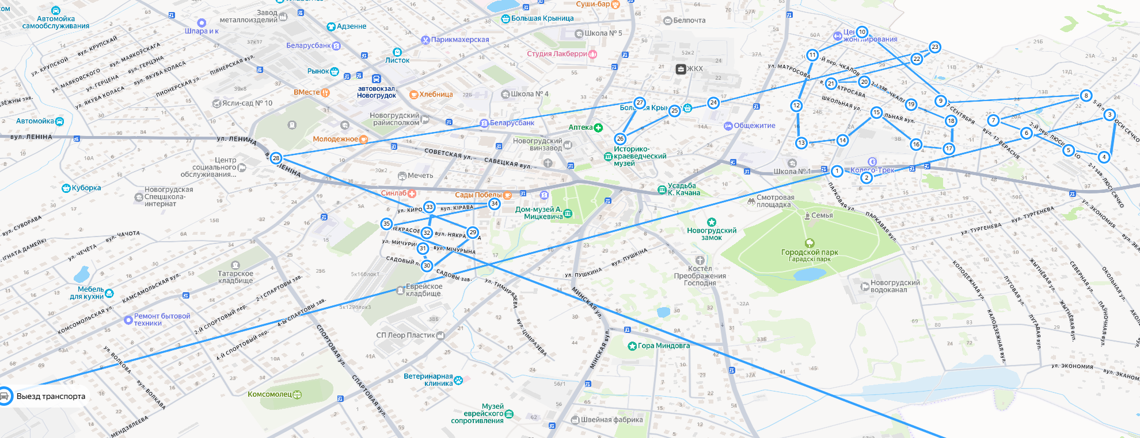
Ссылка на Яндекс карту:
https://yandex.ru/maps/?um=constructor%3Ac378da3e22db333c41c8812315a9e8cf43f731adf008d7f16d9c63e04fea1233&source=constructorLink

  - Маршрут № 2 – ВМР (вторник 2-й и последний месяца) с территории г. Новогрудка на станцию сортировки.
Где:
- Рейс 1 - 8:00-13:00 (точки 1-18) - вывоз ВМР с мест хранения;
- 13:00 - 14:00 обед;
- Рейс 2 - 14:00 – 16:00 ( точки 19-34) вывоз ВМР с мест хранения;
- 16:00-17:00 вывоз ВМР на станцию сортировки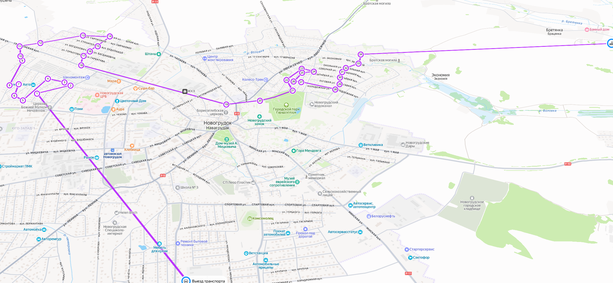
Ссылка на Яндекс карту: https://yandex.ru/maps/?um=constructor%3A37c6f78a28051ace50ed0aeb458a0aea2d6ce18309ebda55170b90ba1abd7fd8&source=constructorLink

  - Маршрут № 3 – ВМР (среда 2-я и последняя месяца) с территории г. Новогрудка на станцию сортировки.
Где:
- Рейс 1 - 8:00-13:00 (точки 1-27) - вывоз ВМР с мест хранения;
- 13:00 - 14:00 обед;
- Рейс 2 - 14:00 – 16:00 ( точки 28-34) вывоз ВМР с мест хранения;
- 16:00-17:00 вывоз ВМР на станцию сортировки
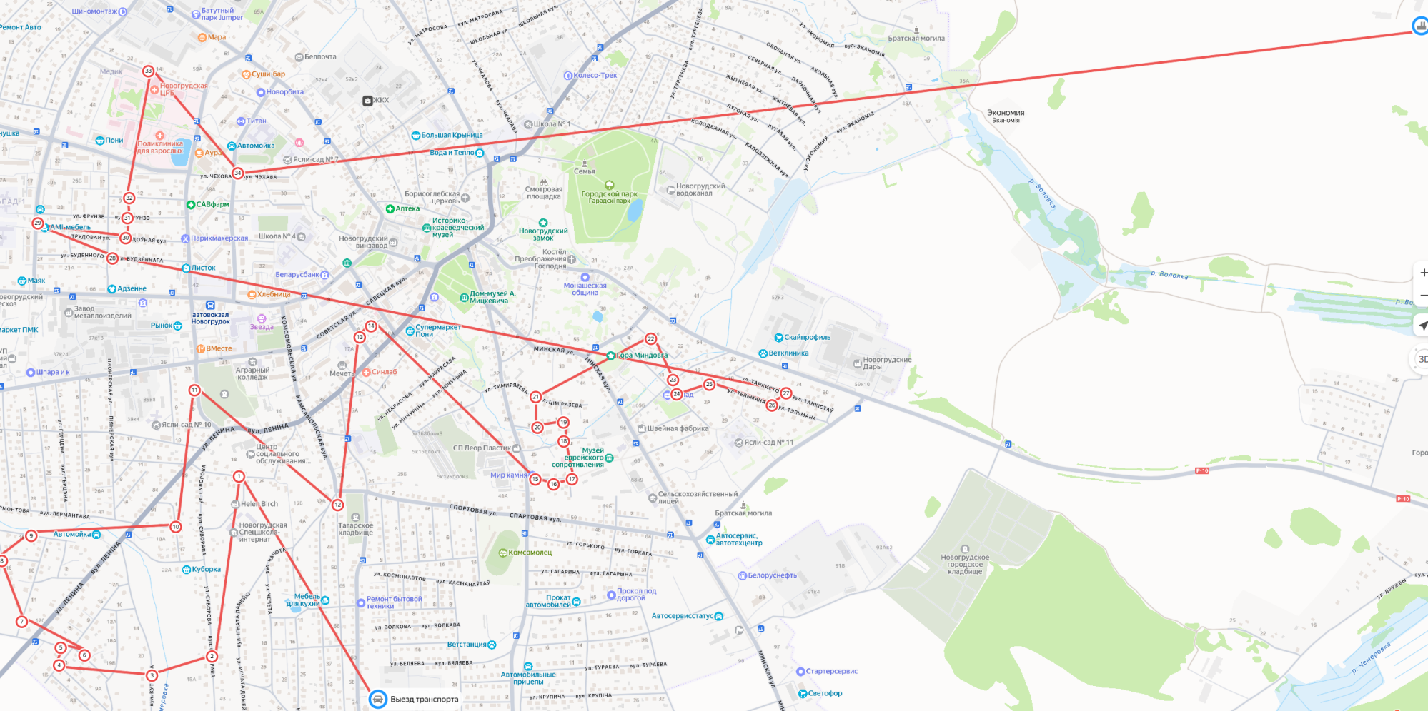
Ссылка на Яндекс карту:
https://yandex.ru/maps/?um=constructor%3Aeba0dd8db4b98f61ce72c67abc5b921c7496b1aa59929e8a3a18af28b5f37fad&source=constructorLink
  - Маршрут № 4 – ВМР (четверг 2-й и последний месяца) с территории г. Новогрудка на станцию сортировки.
Где:
- Рейс 1 - 8:00-13:00 (точки 1-16) - вывоз ВМР с мест хранения;
- 13:00 - 14:00 обед;
- Рейс 2 - 14:00 – 16:00 (точки 17-21) вывоз ВМР с мест хранения;
-16:00-17:00 вывоз ВМР на станцию сортировки
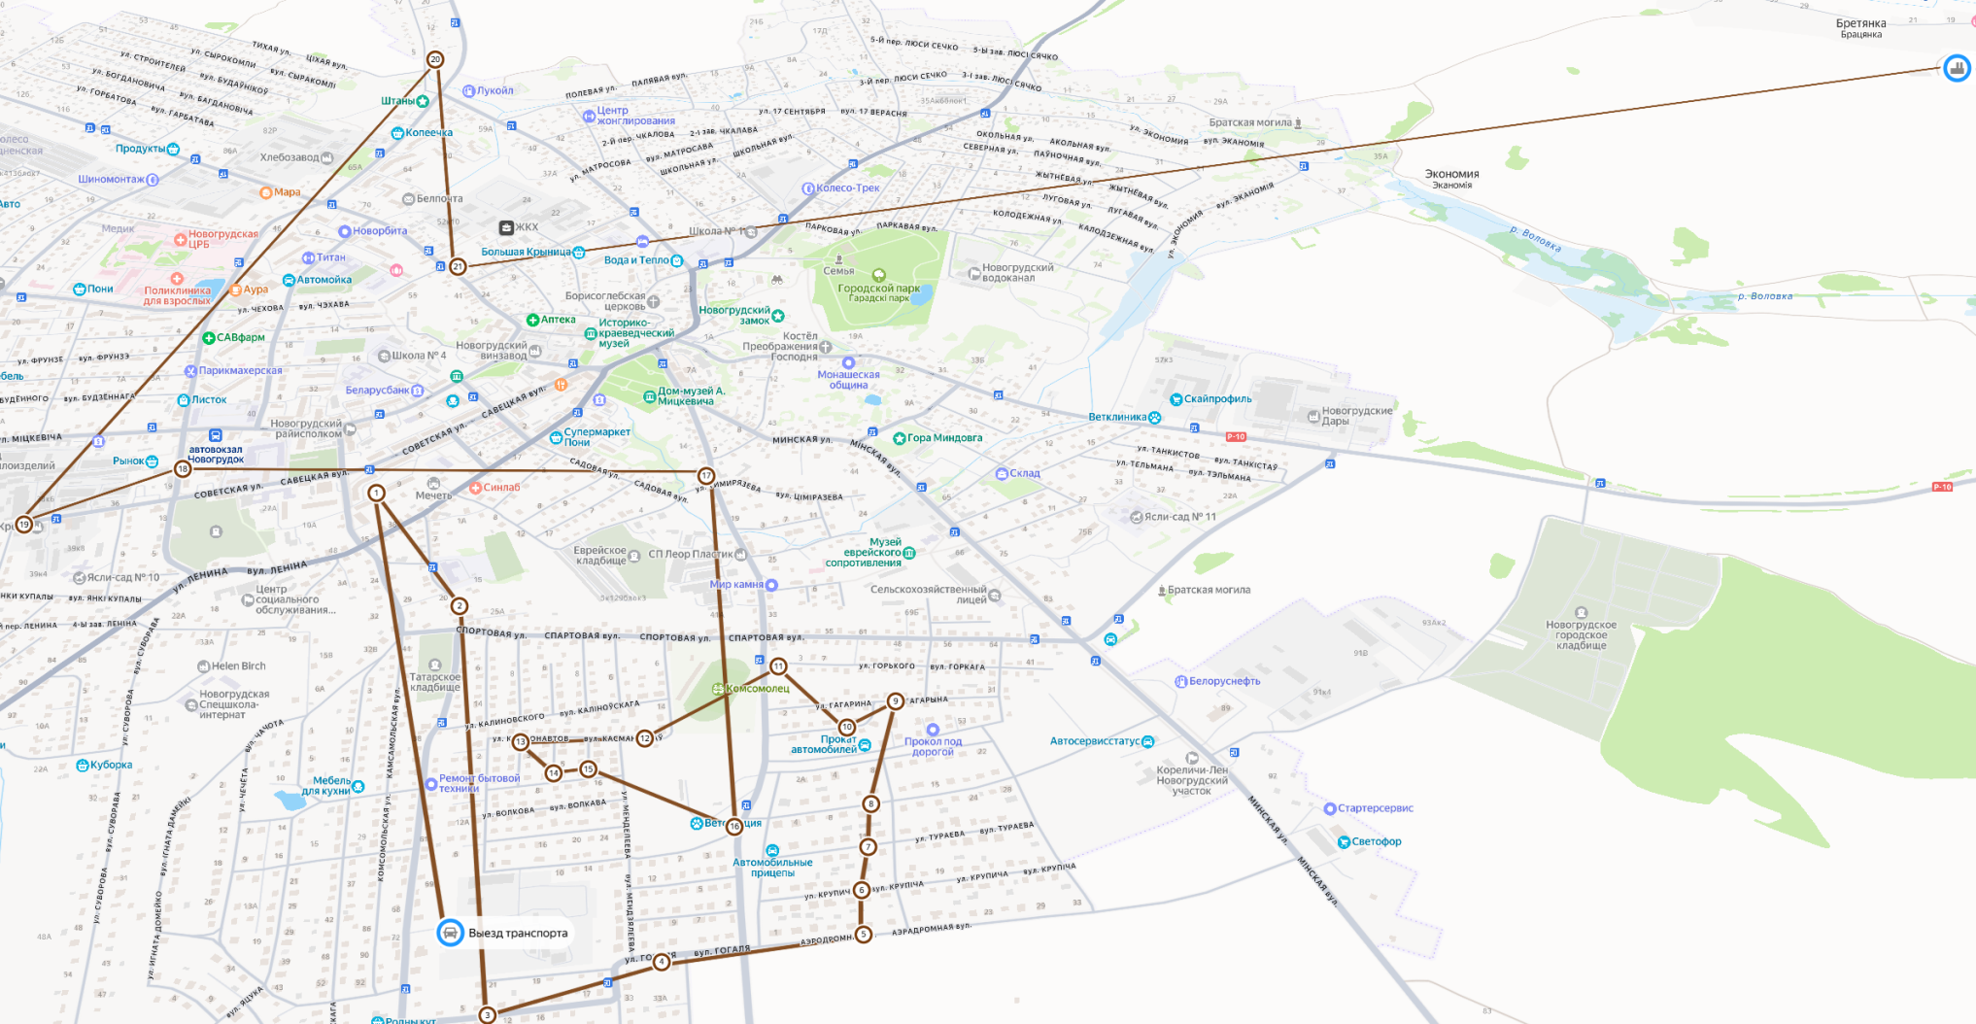
Ссылка на Яндекс карту:
https://yandex.ru/maps/?um=constructor%3A137ad5e37dbb38df6f91c698ce7fea8e0e15d5ad6da0a20dffed3c7da36223ae&source=constructorLink
  - Маршрут № 5 – ВМР (пятница 2-я и последняя месяца) с территории г. Новогрудка на станцию сортировки.
Где:
- Рейс 1 - 8:00-13:00 (точки 1-14) - вывоз ВМР с мест хранения;
- 13:00 - 14:00 обед;
- Рейс 2 - 14:00-16:00 (точки 15-23) вывоз ВМР с мест хранения;
- 16:00-17:00 вывоз ВМР на станцию сортировки
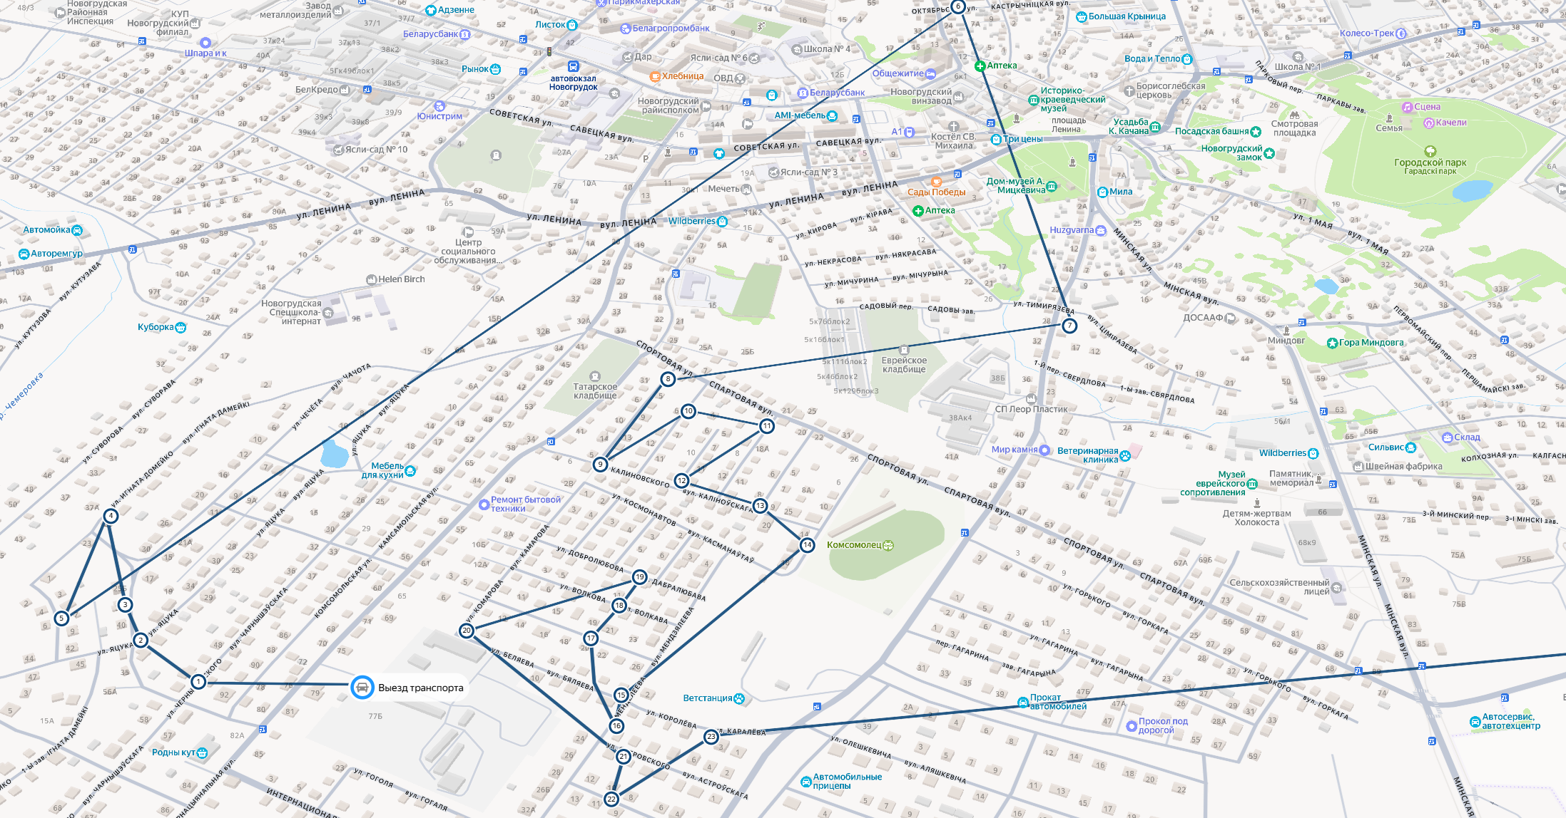
Ссылка на Яндекс карту:
https://yandex.ru/maps/?um=constructor%3Ab10761ed3f14faa70e1272c8819af7939b0164a5a51c0057282c83108c3fadb0&source=constructorLink
  - Маршрут № 6,7,8 вывоза ВМР с территории г. Новогрудка и Новогрудского района на станцию сортировки.

Обозначения маршрутов № 6, 7, 8 (ВМР):  где  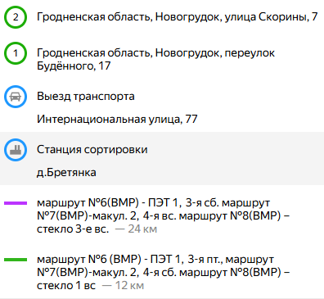 | Время следования транспорта с 8:00 до 17:00,  перерыв для отдыха и питания с 13:00 до 14:00.  - в кружке соответствующего цвета указана очередность движения спецавтотранспорта по местам временного хранения (контейнерным площадкам), а также обозначена станция сортировки и место выезда транспорта на маршрут;  Адреса мест временного хранения представлены в приложении 6.  - цвета кружка и цвет линии обозначают день следования:  Маршрут № 6 – зеленый – пятница 1 и 3-я месяца сбор пластика;  Маршрут № 7 – зеленый – суббота 2 и 4-я месяца сбор макулатуры;  Маршрут № 8 – зеленый – воскресенье 1-е месяца сбор стекла;  Маршрут № 6 – фиолетовый – суббота 1 и 3-я месяца сбор пластика;  Маршрут № 7 – фиолетовый – воскресенье 2 и 4-е месяца сбор макулатуры;  Маршрут № 8 – фиолетовый – воскресенье 3-е месяца сбор стекла;  - Рейсы за день зеленый маршрут (с 13:00 - 14:00 обед):  Рейс 1 - 8:00-13:00 (точки 1-16) - вывоз ВМР с мест хранения;  Рейс 2 - 14:00-16:00 (точки 17-23) вывоз ВМР с мест хранения;  16:00-17:00 вывоз ВМР на станцию сортировки.  - Рейсы за день фиолетовый маршрут (с 13:00 - 14:00 обед):  Рейс 1 - 8:00-13:00 (точки 1-9) - вывоз ВМР с мест хранения;  Рейс 2 - 14:00-16:00 (точки 10-20) вывоз ВМР с мест хранения;  16:00-17:00 вывоз ВМР на станцию сортировки.
Ссылка на Яндекс карты маршрутов № 6-7 ВМР:
https://yandex.ru/maps/?um=constructor%3A48183642d01f2a6f83bb89f5a4c8163da478591ce78c6f77dc24215d388715ca&source=constructorLink
Маршрут № 6, 7, 8 – ВМР (1 и 3- я пятница и суббота месяца, 2 и 4-я суббота и 1, 2, 3, 4-е воскресенье месяца) с территории г.Новогрудка и Новогрудского района на станцию сортировки. 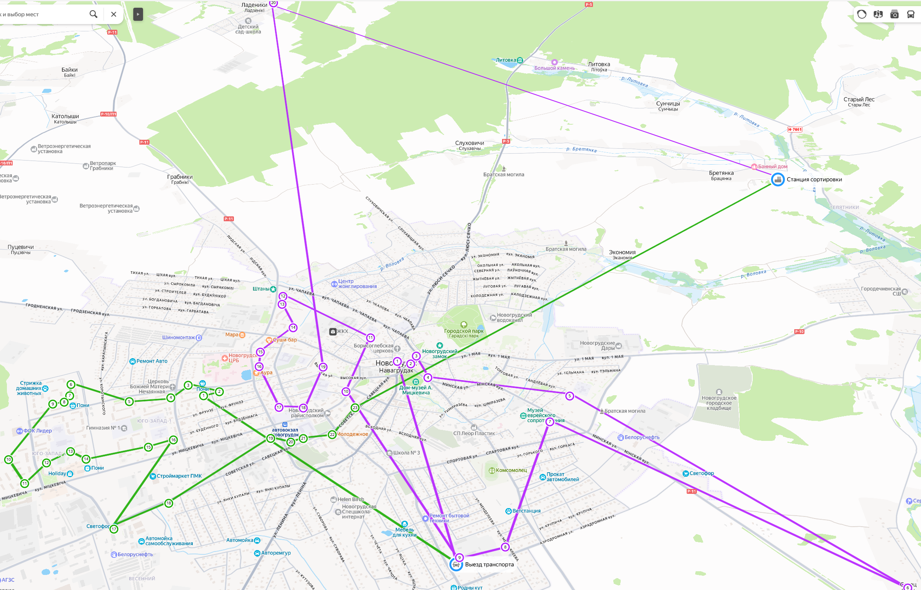
  - Маршрут № 9 вывоза ВМР (красные контейнера) с территории Новогрудского района на станцию сортировки.
Обозначения маршрута № 9 (ВМР):  где  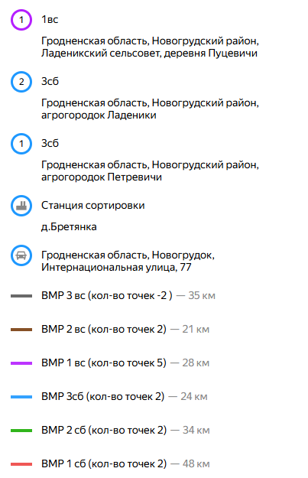 | Время следования транспорта с 8:00 до 17:00,  перерыв для отдыха и питания с 13:00 до 14:00.  - в кружке соответствующего цвета указана очередность движения спецавтотранспорта по местам временного хранения (контейнерным площадкам), а также обозначена станция сортировки и место выезда транспорта на маршрут;  Адреса мест временного хранения представлены в приложении 6.  - сноска у кружка указывает на день следования транспорта, например,  - 3сб – третья суббота месяца; 1вс – первое воскресенье месяца.  - цвета кружка и цвет линии обозначают день следования:  Маршрут № 9 делится по дням недели (смотри на рисунке слева) на 1, 2, 3 субботу и 1, 2, 3-е воскресенье месяца  - Рейсы за день (с 13:00 - 14:00 обед) все кроме фиолетового:  Рейс 1 - 8:00-13:00 (точка 1) - вывоз ВМР с мест хранения;  Рейс 2 - 14:00-16:00 (точка 2) вывоз ВМР с мест хранения;  16:00-17:00 вывоз ВМР на станцию сортировки.  - Рейсы за день (с 13:00 - 14:00 обед) 1-е воскресенье месяца – фиолетовый:  Рейс 1 - 8:00-13:00 (точеки 1-3) - вывоз ВМР с мест хранения;  Рейс 2 - 14:00-16:00 (точки 4-5) вывоз ВМР с мест хранения;  16:00-17:00 вывоз ВМР на станцию сортировки.
Ссылка на Яндекс карты маршрута № 9 ВМР:
https://yandex.ru/maps/?um=constructor%3Ac61b51246511915ba4e6dab1f36146200fd46fbbdbc5c2c64d932163187c6940&source=constructorLink

Маршрут № 9 вывоза ВМР с территории Новогрудского района на станцию сортировки 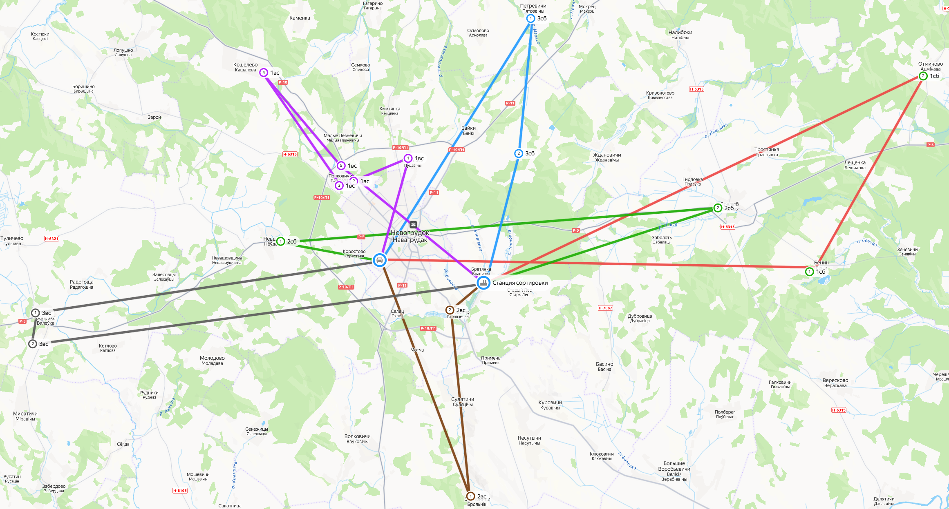

  - Маршрут № 10 вывоза ВМР с территории Новогрудского района на станцию сортировки.

Обозначения маршрута № 10 (ВМР):  где  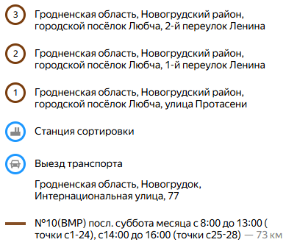 | Время следования транспорта с 8:00 до 17:00,  перерыв для отдыха и питания с 13:00 до 14:00.  - в кружке соответствующего цвета указана очередность движения спецавтотранспорта по местам временного хранения (контейнерным площадкам), а также обозначена станция сортировки и место выезда транспорта на маршрут;  Адреса мест временного хранения представлены в приложении 6.  - цвета кружка и цвет линии обозначают день следования:  Маршрут № 9 последняя суббота месяца  - Рейсы за день (13:00 - 14:00 обед):  Рейс 1 - 8:00-13:00 (точки 1-24) - вывоз ВМР с мест хранения;  Рейс 2 - 14:00-16:00 (точки 25-28) вывоз ВМР с мест хранения;  16:00-17:00 вывоз ВМР на станцию сортировки.

Ссылка на Яндекс карты маршрута № 10 ВМР:
https://yandex.ru/maps/?um=constructor%3Acfe88ef14b8a9bb5e6180dcd032793eaaf3a119b2aebd211e51dc15b9179608d&source=constructorLink

Маршрут № 10 вывоза ВМР с территории Новогрудского района на станцию сортировки
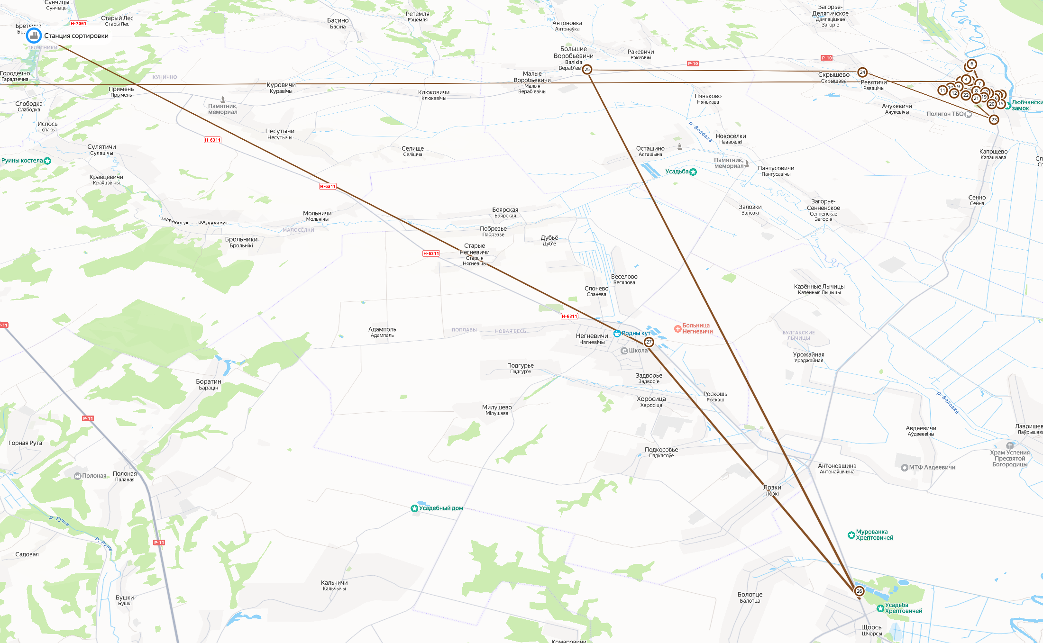

Карты-схемы мест временного хранения коммунальных отходов и маршруты движения спецавтотранспорта при вывозе ТКО с территории г. Новогрудок

3.1 Маршрут №1 (понедельник) вывоз ТКО с территории г. Новогрудка на сортировочную станцию и полигон ТКО
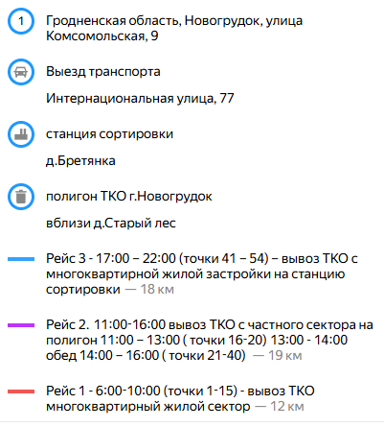  Где | Время следования транспорта в рабочие дни с 6:00 до 23:00,  перерыв для отдыха и питания с 13:00 до 14:00.  - в кружке указана очередность движения спецавтотранспорта по местам сбора (контейнерным площадкам), а также обозначена станция сортировки, полигон и место выезда транспорта на маршрут. Адреса мест временного хранения представлены в приложении 6  - цвет линии обозначают рейс следования во временном интервале:  Рейс1 – красный , Рейс 2 - фиолетовый , Рейс 3 -– голубой  - 10:00-11:00, 22:00-23:00 вывоз на станцию сортировки с многоквартирной жилой застройки,  - 16:00-17:00 вывоз ТОК на полигон с частного сектора (индивидуальных жилых домов)  Ссылка на Яндекс карты:  https://yandex.ru/maps/?um=constructor%3A306b90f187084acd05c9f3573921e1a6297811feaa2d5542a5097ef49610c18c&source=constructorLink
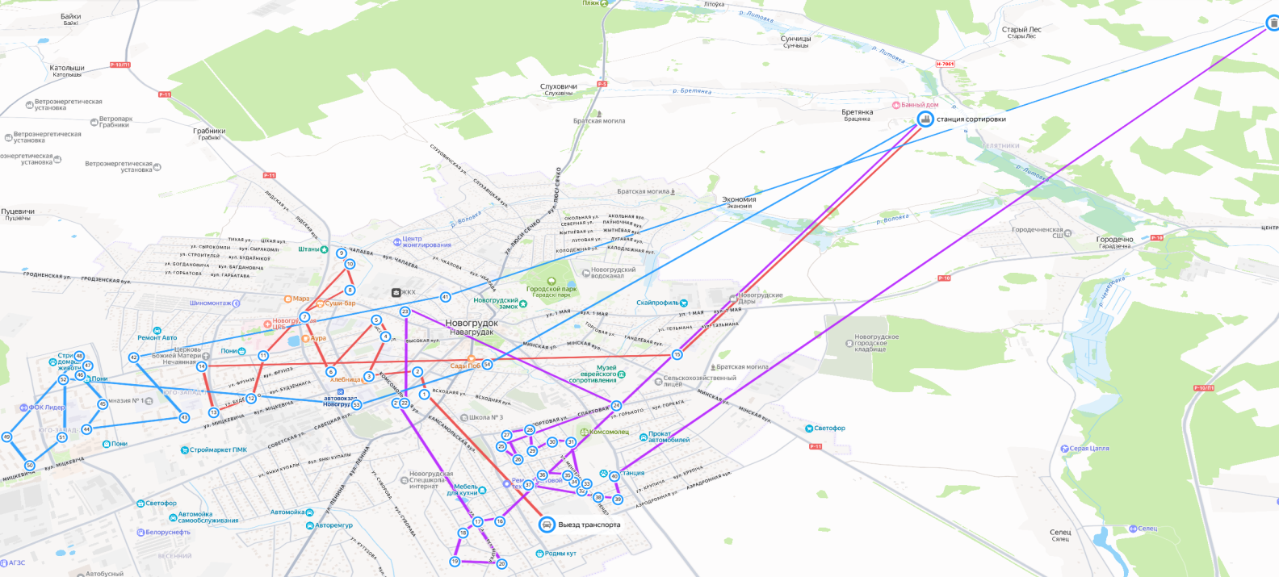
3.2 Маршрут №2 (вторник) вывоз ТКО с территории г. Новогрудка на сортировочную станцию и полигон ТКО

Где  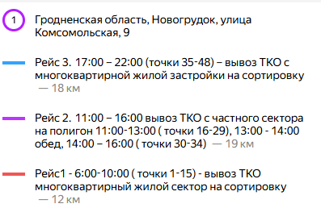 | Время следования транспорта в рабочие дни с 6:00 до 23:00,  перерыв для отдыха и питания с 13:00 до 14:00.  - в кружке указана очередность движения спецавтотранспорта по местам сбора (контейнерным площадкам), а также обозначена станция сортировки, полигон и место выезда транспорта на маршрут; Адреса мест временного хранения представлены в приложении 6  - цвет линии обозначают рейс следования во временном интервале:  Рейс1 – красный , Рейс 2 - фиолетовый , Рейс 3 -– голубой  - 10:00-11:00, 22:00-23:00 вывоз на станцию сортировки с многоквартирной жилой застройки,  - 16:00-17:00 вывоз ТОК на полигон с частного сектора (индивидуальных жилых домов)  Ссылка на Яндекс карты:  https://yandex.ru/maps/?um=constructor%3A8455df582afe9888b50ebf7d65ec552e961b04e00324978842b0b8a4a2863ef6&source=constructorLink
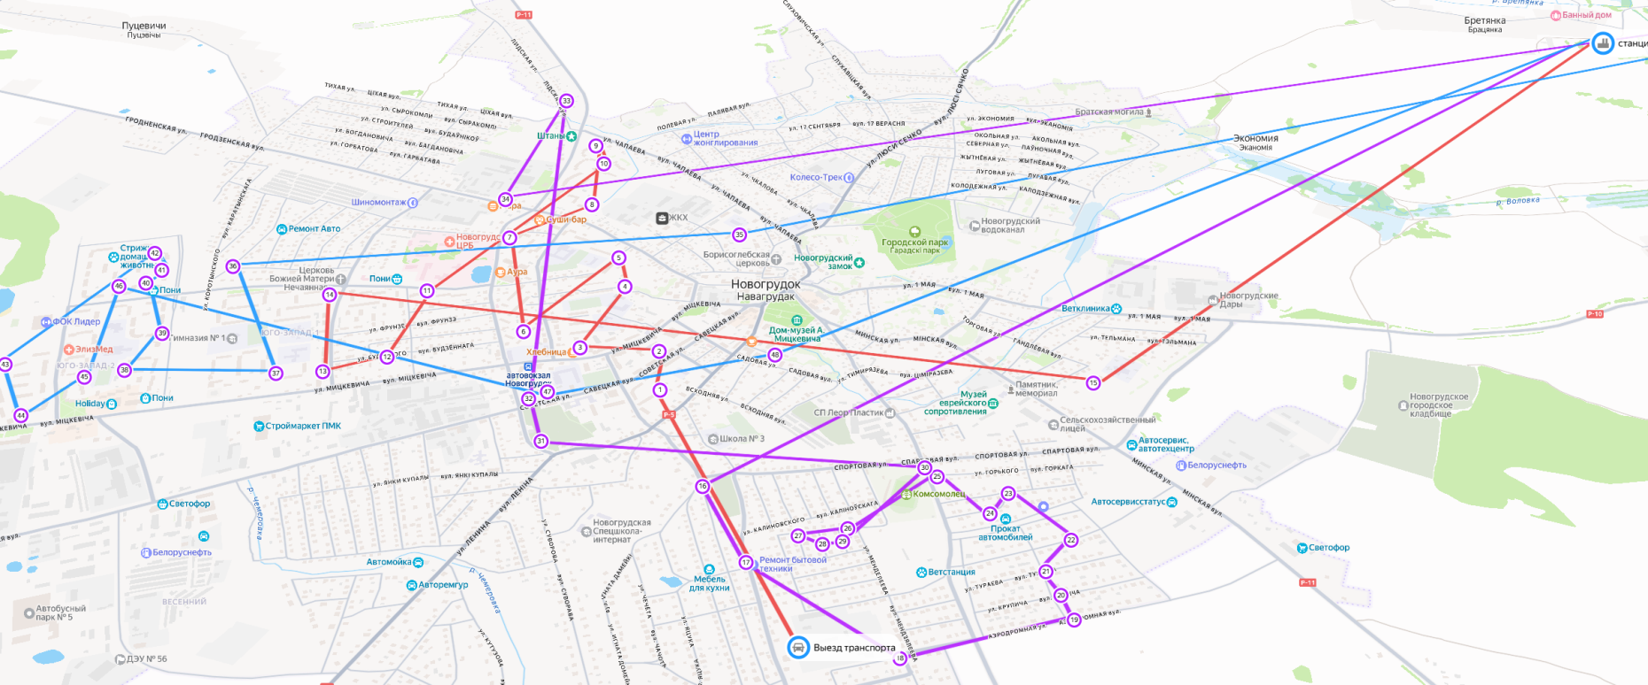
3.3 Маршрут №3 (среда) вывоз ТКО с территории г. Новогрудка на сортировочную станцию и полигон ТКО
Где  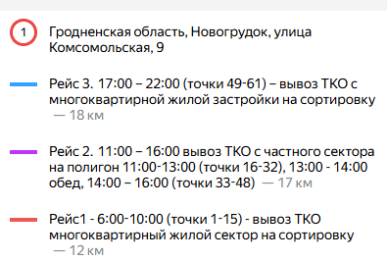 | Время следования транспорта в рабочие дни с 6:00 до 23:00,  перерыв для отдыха и питания с 13:00 до 14:00.  - в кружке указана очередность движения спецавтотранспорта по местам сбора (контейнерным площадкам), а также обозначена станция сортировки, полигон и место выезда транспорта на маршрут; Адреса мест временного хранения представлены в приложении 6  - цвет линии обозначают рейс следования во временном интервале:  Рейс1 – красный , Рейс 2 - фиолетовый , Рейс 3 -– голубой  - 10:00-11:00, 22:00-23:00 вывоз на станцию сортировки с многоквартирной жилой застройки,  - 16:00-17:00 вывоз ТОК на полигон с частного сектора (индивидуальных жилых домов)  Ссылка на Яндекс карты:  https://yandex.ru/maps/?um=constructor%3Ab0c27306acf9c91e8d76e303d473cc571dcd32dbc7cf31f3f18009c3bca1233f&source=constructorLink
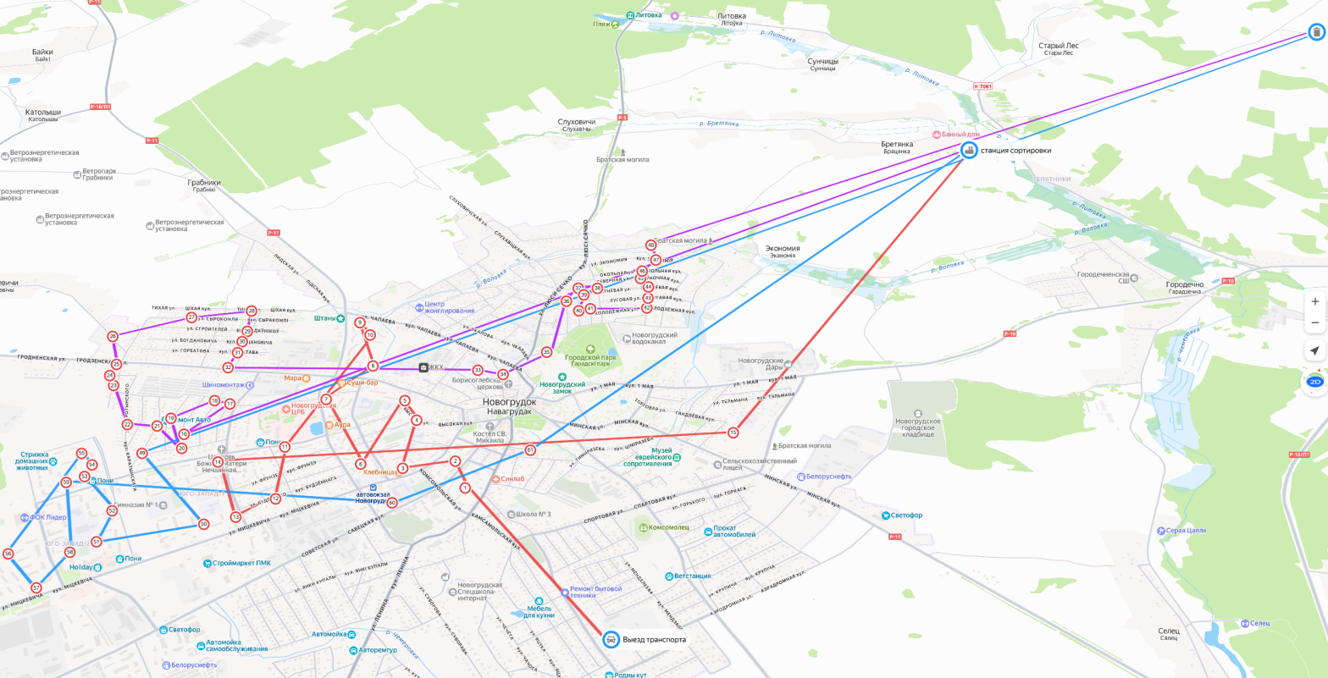
3.4 Маршрут №4 (четверг) вывоз ТКО с территории г. Новогрудка на сортировочную станцию и полигон ТКО
Где  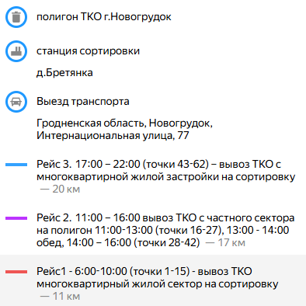 | Время следования транспорта в рабочие дни с 6:00 до 23:00,  перерыв для отдыха и питания с 13:00 до 14:00.  - в кружке указана очередность движения спецавтотранспорта по местам сбора (контейнерным площадкам), а также обозначена станция сортировки, полигон и место выезда транспорта на маршрут; Адреса мест временного хранения представлены в приложении 6  - цвет линии обозначают рейс следования во временном интервале:  Рейс1 – красный , Рейс 2 - фиолетовый , Рейс 3 -– голубой  - 10:00-11:00, 22:00-23:00 вывоз на станцию сортировки с многоквартирной жилой застройки,  - 16:00-17:00 вывоз ТОК на полигон с частного сектора (индивидуальных жилых домов)  Ссылка на Яндекс карты:  https://yandex.ru/maps/?um=constructor%3A385c1b5d6f982081f18c1372b49317b10054eb5cd7bcdaa80e20198a8f871dac&source=constructorLink
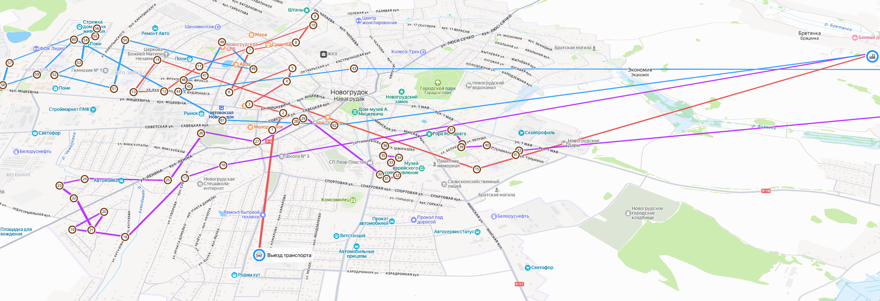
3.5 Маршрут №5 (пятница) вывоз ТКО с территории г. Новогрудка на сортировочную станцию и полигон ТКО
Где  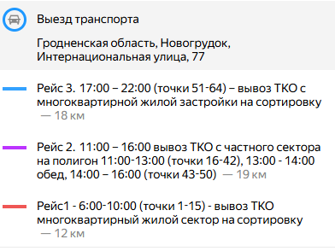 | Время следования транспорта в рабочие дни с 6:00 до 23:00,  перерыв для отдыха и питания с 13:00 до 14:00.  - в кружке указана очередность движения спецавтотранспорта по местам сбора (контейнерным площадкам), а также обозначена станция сортировки, полигон и место выезда транспорта на маршрут; Адреса мест временного хранения представлены в приложении 6  - цвет линии обозначают рейс следования во временном интервале:  Рейс1 – красный , Рейс 2 - фиолетовый , Рейс 3 -– голубой  - 10:00-11:00, 22:00-23:00 вывоз на станцию сортировки с многоквартирной жилой застройки,  - 16:00-17:00 вывоз ТОК на полигон с частного сектора (индивидуальных жилых домов)  Ссылка на Яндекс карты:  https://yandex.ru/maps/?um=constructor%3Ac5c46b7d0cbb346136e1291f8032ab254e0f627397658b6714f493cc97712a73&source=constructorLink
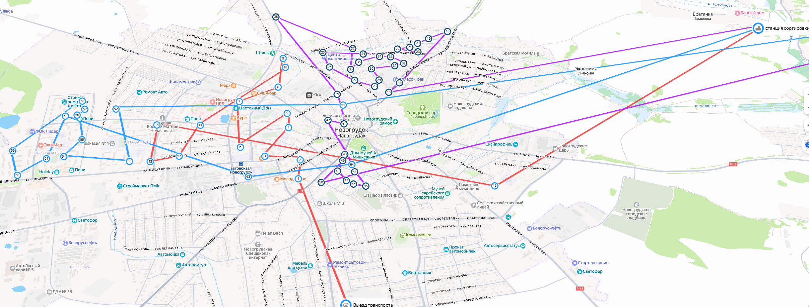
3.6 Маршрут № 6-7 – ТКО (контейнера 12м3 и по заявкам объезд) с территории г. Новогрудка на полигон ТКО.

Обозначения маршрутов № 6-7 (ТКО):  где  - объезд по заявкам – означает ежедневно оперативно составленный маршрут движения транспорта согласно поданным заявкам. Подача заявок осуществляется по телефону или другим способом в Новогрудское РУП ЖКХ.  - в кружке соответствующего цвета указана очередность движения спецавтотранспорта по местам сбора (контейнерным площадкам), а также обозначен полигон ТКО и место выезда транспорта на маршрут;  Адреса мест временного хранения представлены в приложении 6  - цвет кружка с цифрой и цвет линии обозначают день следования:  Маршрут № 1 – голубой – каждый понедельник, среда, пятница;  Маршрут № 2 - красный – каждый вторник, четверг | Время следования транспорта в рабочие дни с 8:00 до 17:00,  перерыв для отдыха и питания с 13:00 до 14:00.
Ссылка на Яндекс карты маршрутов № 6-7 (ТКО) г.Новогрудка:
https://yandex.ru/maps/?um=constructor%3A6d35d747d167be2a4ab8ec0a818ca648ae38a803dfdc011c4ef46c8c3c4298e1&source=constructorLink
Маршрут № 6-7 – ТКО (контейнера 12м³ и объезд по заявкам) с территории г. Новогрудка на полигон ТКО.

